VB Summery

-------------------

ملخص فيجوال بيزيك الجزء التانى

الملخص يحتوى على

- Forms

الفيديوهات المستخدمه فى المذاكره للبشمهندس / احمد الزينى

من الفيديو 80 حتى الفيديو 136

<https://www.youtube.com/playlist?list=PLgb1QHu0tFi1C4XDoIW7HMEjXLJ31eT4n>

MB

###########################################################

بالصلاه على النبى كده اول حاجه تبقى عارفها ان هنا مفيش كونسول رايت لايت و لما تحتاج تجرب يبقى تستخد

MsgBox("Hello MAB")  
شبه الاليرت بتاعت الجافا سكريبت بالظبط

اولا الفورمس دى بقه الى بنشتغل بيها و بنعمل بيها البرامج هى من الاخر اليوزر انترفيس

طيب بشتغل عليها اذى

بص انا بضيف فورم و بعد كده اضيف فى الفورم ده زراير و انبوت و ليبول و لينكات و كومبوبوكس و اى حاجه فى ToolBox

بالدراج و الدروب و بعد ما بعمل دراج و دروب وبدوس على الحاجه الى حطيتها و اكتب كودها الى يمشى الدنيا و يخلى الفورم تتفاعل بشكل احسن

فى التعامل مع الفورمس و انت بتعمل الديزاين هتتعامل مع ال ToolBox عشان تختار الحاجه الى انت محتاجه ذى الزراير مثلا و الريديو بوتونس و الخ

و كذلك هتتعامل مع البروبيرتى عشان تعدل على خصائص كل حاجه فى الديزاين كانك شغال على حاجه فى ال CSS مثلا تعد تعدل الاسامى و الطول و العرض و اللون و الخلفيه و كل ده

MB

###########################################################

فى التول بوكس لما تحب تضيف لنفسك تابات معينه هتسخدمها كتير

كل الى هتعمله هتروح فى التول بوكس تدوس كليك شمال و تختار

add Tab

و تديها اسم و بعد كده ضيف الى انت عاوزه فيها

MB

###########################################################

Form

---------

الفورم هو المكان الى من الاخر بيحتوى على كل حاجه فوقه تقدر تقول هو الباك جروند لكل العناصر الى فوقه

و بيتم فيه عمل الديزاين

طيب لما تخلص الديزاين و عاوز محدش يلعب فى الديزاين بتعمل ايه ؟

بتعلم على الفورم كله او كنترول A

بعد كده

كليك شمال و ادوس

lock control

شكرا اتققفل

---------------------------------------------------------------------------------------------------

Format

----------

بيظهرش الا لما تخش على الديزاين بتاع الفورم بيظهر فوق كده مع الكلام بيستخدم فى تنسيق الديزاين و بيتقعل كويس جدا لما تحدد عنصرين و تعوز تنسقهم

من وجهه نظرى نسق بايدك ياعم و ظبطت بقه بالفورم و هيبان اهميه الفورم بقه فى حالات معينه يعنى مثلا عند 100 زرار و عاوز تنسقهم كلهم مره واحده عاوز مثلا تخليهم ليهم نفس العرض و الطول فهمتنى يا اسطى ؟

ايوه ياعم فهمت

ملحوظه حلوه و انت بتعلم على كل الزراير مثلا هتلاقى الحواف سوده تعرف ان ده هو الى هيطبق عليه التنسيق طيب عاوزه بالنسبه لمين ؟

اكيد بالنسبه لعنصر موجو معاهم يعنى عاوز اقوله خلى كل الزراير شبه الزرار الفلانى

اهه الزرار الفلانى ده المفروض ادوس عليه يبقى حوافه بيضه

order

فى الفورمات ذى ال

Z-index

فى السى اس اس

MB

Properties

--------------

الخصائص دى عشان اعدل فى حصائص اى عنصر لازم ادوس عليه بحيث انه يتعلم عليه و يبقى معروف انى هظبط فى العنصر ده

Name :

تحدد من هنا اسم الكائن الذي ستستخدمه في كتابة أكواد هذا الكائن ( فى البرمجه يعنى )

---------------------------------------------------------------------------------------------------

Text :

النص الذي سيظهر على الأداة ( تعمل مثل Caption )

---------------------------------------------------------------------------------------------------

Alignment :

تحدد من هنا مكان الكتابة وهي

0-Left Justify

الكتابة بجهة اليسار

1-Right Justify

الكتابة بجهة اليمين

2-Center

الكتابة في الوسط

---------------------------------------------------------------------------------------------------

Align :

تحدد من هنا مكان توضع الأداة على النموذج وتحوي

0-None

لن يتغير مكانها أي ستبقى مثل ما رسمتها

1-Align Top

تجانب نحو الأعلى

2-Align Bottom

تجانب نحو الأسفل

3-Align Left

تجانب نحو اليسار

4-Align Right

تجانب نحو اليمين

---------------------------------------------------------------------------------------------------

Appearance :

تحدد من هنا شكل الأداة وهي

0-Flat

تجعل شكل الأداة مسطح

1-3d

تجعل شكل الأداة ثلاثية أبعاد (مجسّم)

---------------------------------------------------------------------------------------------------

BackColor :

تحدد لون خلفية الكتابة (أزرق أو أحمر أو ....)

---------------------------------------------------------------------------------------------------

Form BorderStyle :

من هنا تحدد شكل ايطار الفورم وهي

0-none

بدون ايطار

1-Fixed Single

ظهور ايطار بزر (اغلاق-تصغير-تكبير) فقط مع ظهور شريط لها في Taskbar

هيخليك متعرفش تكبر و تصغر الفورم الا بالتكبير الى هنا (اغلاق-تصغير-تكبير) مش هيبقى بيتعمه   
resize بمزاجك   
من الاخر

2-Sizable

ظهور ايطار بكامل محتوياته (اغلاق-تصغير-تكبير) مع ظهور شريط لها في Taskbar

3-Fixed Dialog

ظهور ايطار بزر (اغلاق-تصغير-تكبير) فقط دون ظهور شريط لها في Taskbar

4-Fixed ToolWindow

ظهور ايطار صغير بزر (اغلاق) فقط دون ظهور شريط لها في Taskbar

5-Sizable ToolWindow

ظهور ايطار صغير بزر (اغلاق) فقط دون ظهور شريط لها في Taskbar مع امكانية تصغير النافذة وتكبيرها

---------------------------------------------------------------------------------------------------

Tools BorderStyle :

تحدد شكل حافة الشاشة ( دون حافة أو مع حافة )

0-None

دون حافة

1-Fixed Single

مع حافة

---------------------------------------------------------------------------------------------------

Caption :

تحدد من هنا اسم الكائن الذي ستستخدمه في كتابة أكواد هذا الكائن ( تعمل مثل Text )

---------------------------------------------------------------------------------------------------

ControlBox :

اذا كان خيارك False فسوف تختفي أيقونة البرنامج والأزرار (اغلاق-تصغير-تكبير) اما ان كان True فسوف يظهرون

---------------------------------------------------------------------------------------------------

DataField :

ربط أداة النص بحقل في قاعدة البيانات

---------------------------------------------------------------------------------------------------

DataSource :

ربط أداة النص بجدول في قاعدة البيانات

---------------------------------------------------------------------------------------------------

DragIcon :

تغيير شكل مؤشر الفارة عند الضغط على أداة النص بشرط أن تكون الخاصية

DragMode هي

1-Automatic كي يتغير شكل المؤشر

---------------------------------------------------------------------------------------------------

Enabled :

ان كانت هذه الخاصية تساوي False فان المستخدم لن يستطيع استخدام أداة النص سوى للقراءة

وان كانت هذه الخاصية تساوي True فان المستخدم سوف يستطيع استخدام أداة النص لكل شيء (القراءة والكتابة والنسخ .... الخ)

---------------------------------------------------------------------------------------------------

Font :

تحدد من هذه الخاصية

اسم الخط المراد الكتابة به (Andalus أو ....)

وشكل الخط ( Italic أو ....)

وحجم الخط (8 أو 10 أو ....)

وتحدد ان كنت تريد ان يحوي خط بمنتصف الكتابة أو تحت الكتابة أو كلاهما أو بدونهما

---------------------------------------------------------------------------------------------------

ForeColor :

تحدد من هنا لون خط الكتابة (أزرق أو أحمر أو ....)

---------------------------------------------------------------------------------------------------

Height :

أرتفاع أداة النص

---------------------------------------------------------------------------------------------------

Index :

اذا كنت تريد ان تنشىء 2 text بنفس الأسم

فما عليك سوى تغيير قيمة الIndex لاحدهما وجعلها واحد (تستطيع ان تنشىء عدد غير محدود من text بنفس الاسم)

---------------------------------------------------------------------------------------------------

Left :

بعد الطرف الأيسر لأداة النص عن الطرف الأيسر للفورم

---------------------------------------------------------------------------------------------------

Locked :

عدم السماح للمستخدم باكتابة أو المحي (فقط يمكنه النسخ)

---------------------------------------------------------------------------------------------------

MaxLength :

تحديد عدد الحروف المسموحة للمستخدم بإدخالها في أداة النص (القيمة (0) عدد غير محدود)

---------------------------------------------------------------------------------------------------

MaxButton :

عدم تفعيل زر التكبير الموجود في شريط النموذج

---------------------------------------------------------------------------------------------------

MinButton :

اخفاء زر التصغير الموجود في شريط النموذج

MouseIcon :

تغيير شكل الماوس بأيقونة داخل الحاسوب عند التأشير على أداة النص

بشرط أن تكون الخاصية MousePointer هي 99-Custom كي يتغير شكل المؤشر

---------------------------------------------------------------------------------------------------

MousePointer :

تغيير شكل الماوس بأيقونة داخل برنامج الفيجوال بيسك عند التأشير على أداة النص (يحوي 15 ايقونة)

---------------------------------------------------------------------------------------------------

Moveable :

السماح لمستخدم بتحريك النموذج أومنعه من ذلك

---------------------------------------------------------------------------------------------------

MultiLine :

ان كنت تريد بالكتابة بأكثر من سطر فما عليك الا تغيير هذه الخاصية الى True

---------------------------------------------------------------------------------------------------

PasswordChar :

هذه الخاصية تستعمل في كتابة كلمات السر حيث تظهر كلمة السر على شكل نجوم مثلا

فاذا اردت استخدامها اكتب داخل هذه الخاصية (نجمة(*))

---------------------------------------------------------------------------------------------------

RightToLeft :

هذه الخاصية تحول الكتابة الى الجهة العربية   
  
---------------------------------------------------------------------------------------------------

RightToLeftLayout :

هذه الخاصية تحول الى جوه الفوره نفسه ناحيه اليمين الى الجهة العربية   
و عشان تشتغل لازم الى فوق تبقى شغاله معاها   
بس خد بالك ان الاتنين لما بيتحولوا لعربى لو فى باك جراوند بتتلغى لان العربى لا يدعم الباك جراوند للاسف

---------------------------------------------------------------------------------------------------

ScrollBars :

لاضافة شريط تمرير لأداة النص وتحوي

0-None

دون شريط تمرير

1-Horizontal

شريط تمرير أفقي

2-Vertical

شريط تمرير عمودي

3-Both

الأثنان (العمودي و الأفقي)

---------------------------------------------------------------------------------------------------

StartUpPosition :

مكان ظهور الفورم عند تشغيل البرنامج وتحوي

---------------------------------------------------------------------------------------------------

TabStop :

اذا كانت هذه الخاصية False فلن تستطيع التنقل الى هذه الأداة بواسطة مفتاح Tab

اما ان كانت True فتستطيع التنقل الى هذه الأداة بواسطة مفتاح Tab

---------------------------------------------------------------------------------------------------

ToolTipText :

التعليق الذي سيظر على الأداة عند ابقاء المستخدم الفارة عليها مدة قصيرة

---------------------------------------------------------------------------------------------------

Top :

بعد الطرف العلوي لأداة النص عن الطرف العلوي للفورم

---------------------------------------------------------------------------------------------------

Visible :

اخفاء الأداة عن المستخدم(False) واظهارها (True)

---------------------------------------------------------------------------------------------------

Width :

عرض أداة النص

---------------------------------------------------------------------------------------------------

WindowState :

تحدد حالة البرنامج

0-Normal :

لن يتغير شيء

1-Minimized :

اظهار النافذة مصغرة

2-Maximized :

اظهار النافذة مكبرة

---------------------------------------------------------------------------------------------------

ملاحظات :

عند تغيير الخاصية Align الى اليسار او اليمين او الأعلى أو الأسفل فأنها سوف تظل مكانها عند تغيير حجم النموذج

في خصائص الألون ك ( BackColor و ForeColor و .... )

هناك نوعين من الألوان System و Palette

اذا اخترت لون من ألوان ال System فأنها سوف تتغير عندما المستخدم يغير ألوان النظام (من قائمة Display Properties)

اما اذا اخترت لون من ألوان ال Palette فأن المستخدم لن يستطيع تغيير هذا اللون

اذا كان MaxButton و MinButton كليهما False فسوف يختفيان من الايطار

MB

###########################################################

MB

###########################################################  
How to Use VB To code in Forms   
------------------------------------------

عاوز اعمل برنامج يكون اول ما ادوس على الزرار يغير الليبول لكلام تانى غير الى مكتوب   
1- دوس على الزرار مرتين عشان يدخلك على الكود تعدل فيه   
  
  
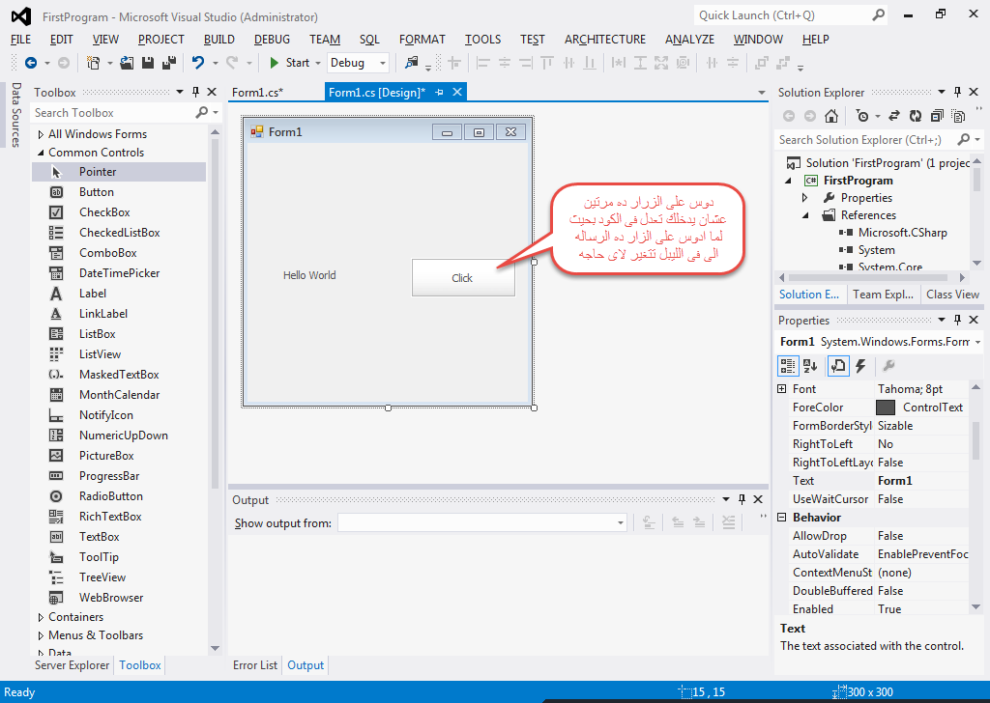  
  
2- اول ما هتخش على الكود هتلاقى انك دخلت فى كود ايفينت   
معنا مجرد ما تدوس على الزرار يخصل كذا كذا ده بقه الكود الى انت هتكتبه بقه   
  
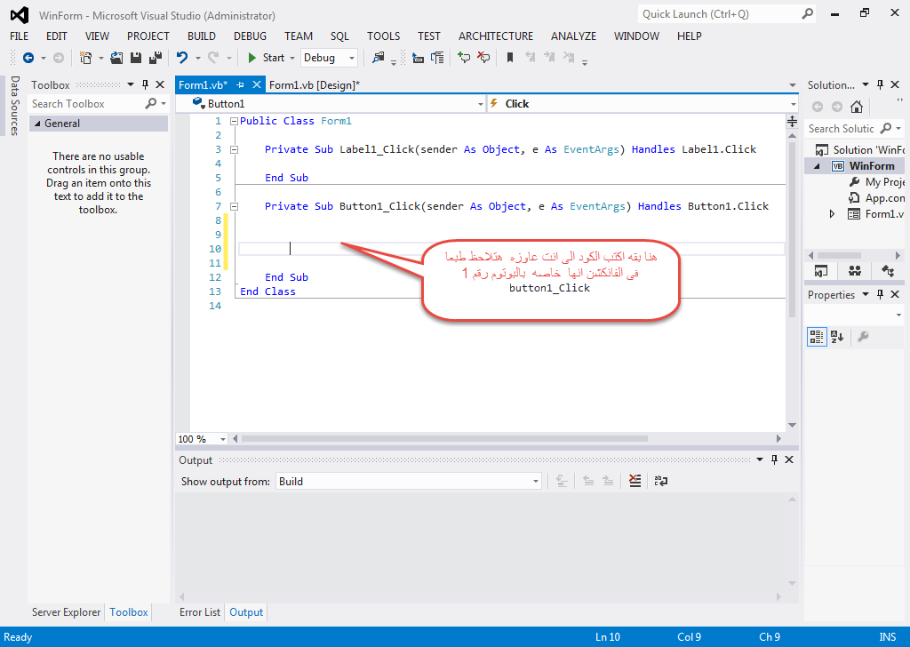

و بما انى عاوز اوقله لما تدوس على البوتوم رقم 1 غيرى التيكست الى فى لييبل 1   
فى الكود هيتكتب كده   
  
اولا حته الايفينت جاهز فكل الى همتبه هو سطر الحاجه الى بتحصل لما بدوس على الزرار   
الى المفروض تلاحظه انك لما تيجى تكتب ليبول 1 هتلاقى   
ايفينت   
كلاس   
و فاريبول   
طيب بالعقل كده انت لما تكون عاوز تغير قيمه بتغير قيمه ايفينت ولا كلاس ولا فاريبول ؟  
طبعا فاريبول فهختار الفاريبول   
طيب باعتبار ان الفاريبول دى اوبجيكت من كلاس يبقى الاوبجيكت ده هتلاقى ليه فاريبول او بروبيرتيس او فانكشن فلما اكون عاوز اغير فى التكست اجرى اغير فى البروبيرتى الى اسمها تكست اما لما احب اغير فى فانكشن فبنقى فانكشن و ليكن اقوله لما ادوس على الزرار اعمل ريفريش لليبول هههههه مجرد مثال

Label1.Text = "Hi Mahmoud Badawy"

ده كود اهه كامل يفهمك برضوا الدنيا ماشيه اذاى   
  
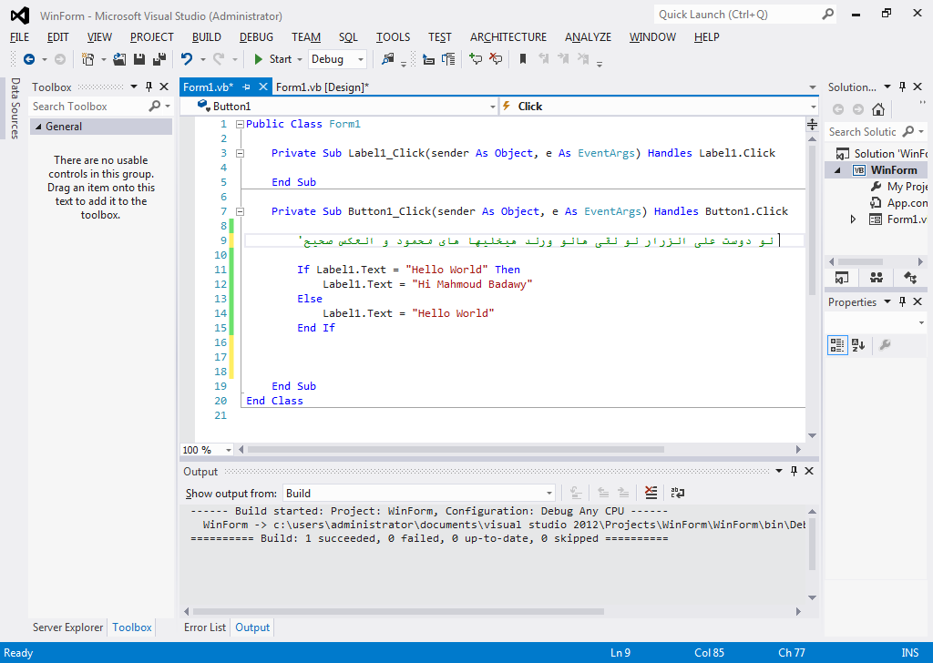

لاحظ ان   
Label1  
دى مش التيكست الى جوه الليبول لأ ده دى النيم الى هو بتعامل بيه برمجيا يعنى  
  
ملحوظه انت ممكن تحط قيمه التيكست بتاعت عنصر فى قيمه تيكست لعنصر اخر على سبيل المثال   
   
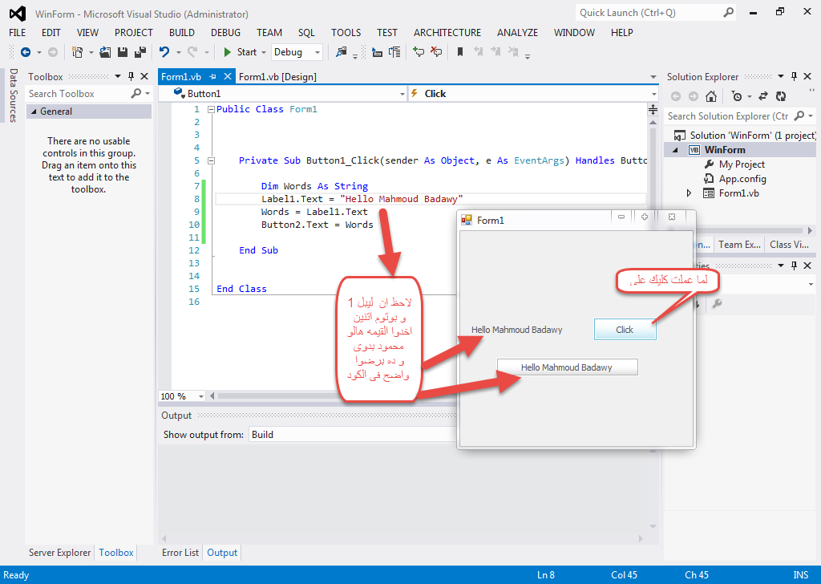

MB

###########################################################

اى اداه بتجيبها من الكنترول هى اوبجيكت -   
- اى خصائص بتعدل فيها على الجنب اليمين دى دى بروبيرتى ذى التيكست الطول العرض

MB

###########################################################

Enabled and Visable  
--------------------------

Enabled

تنشيط او تعطيل العنصر او الاداه ذى مثلا تعطيل البوتوم

---------------------------------------------------------------------------------------------------

Visable

ده بقه عشان يحدد اذا كان الزرار او العنصر مرئى ولا لأ  
ملحوظه مهمه برضوا   
بص يا سيدى على فكره الفيزابول ده بروبرتى ممكن ذى ما غيرت التيكست فوق اغير الفيزبول من ترو لفولس بضغطه زر   
طيب ورينى كود يمن قلبى   
اهه  
الكود ده اول ما هدوس على بوتوم 1 هيخفى ليبول 1 و هيخلى بوتم اتنين ديسايبولد يعنى مش شغال بس ظاهر

Private Sub Button1_Click(sender As Object, e As EventArgs) Handles Button1.Click

Label1.Visible = False

Button2.Enabled = Label1.Visible

End Sub  
  
MB

###########################################################

Events  
----------

بص انت لما بتدوس على اى عنصر على الفور بيدخلك فى كود صح ؟  
ايوه   
طيب هو افتراضيا عاملك الايفينت كليك ان عند الضغط على الزر يحصل كذا   
طب افرض اوز اغير الايفينت بتعمل ايه ؟  
بتفتح البروبرتى و تبص على شكل رعد كده دوس عليه اول ما هتدوس عليه هيظهرلك كل الايفينتات   
لو مجتاج وليكن عند الضغط مرتين مش مره واحده   
هتدور على دبل كليك و تدوس عليها كذا مره مرتين من الاخر لحد ما هتلاقى كود الايفنت للزرار ده فتح و ساعتها اكتب الكود الى انت عاوز تكتبه للحدث ده   
كما هو مبين بالشكل   
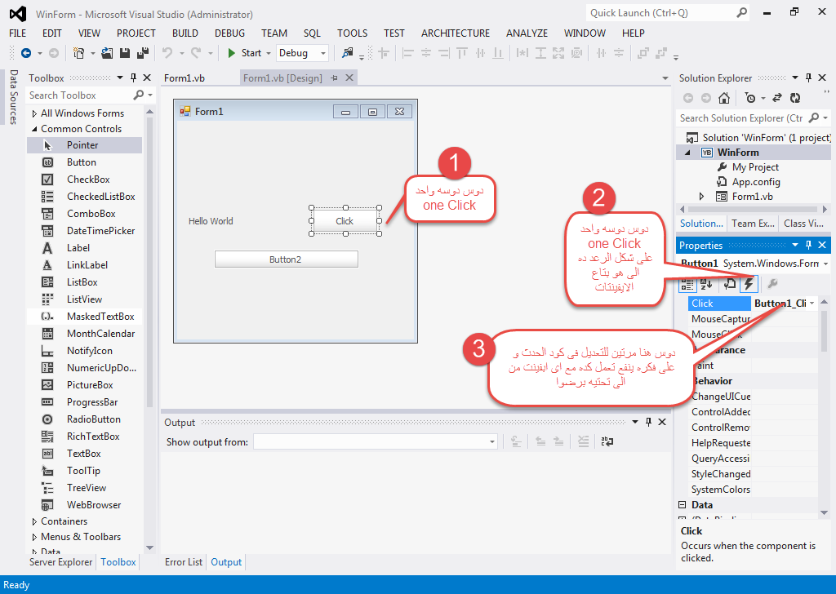   
  


MB

###########################################################

لو عاوز اعمل ايفينت عند حدوثها يحصل فانشكن كامله هل ده ينفع .؟  
ايوه طبعا و ليها طريقتين   
الطريقه الاولى : اعمل فانكشن و اعمل ايفينت و انادى الفانكشن داخل الايفينت   
و ادى الكود   
  
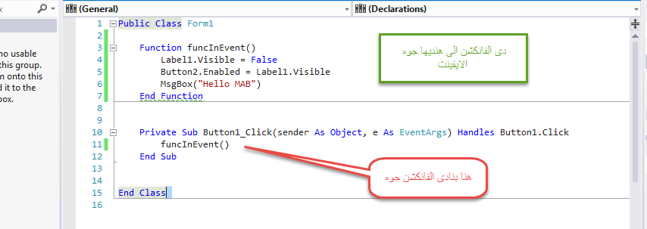  
الطريقه التانيه و الاحلى بقه   
طريقه الهندل بمعنى انى بعندل الايفينت الى بيحصل على الزرار بالقناكشن بطريقه مباشره   
و ادى الكود  
   
Handles Button1.Click

و ده كانى بقوله حطلى الفانشكن دى انها تتنقز بمجرد ما اهندل الزرار ده بالايفينت دى   
من الاخر يعنى اول ما ادوس على بوتوم 1 نفذ الفانكشن   
و ادى الفانكشن و مكتوب معاها الهندل  
   
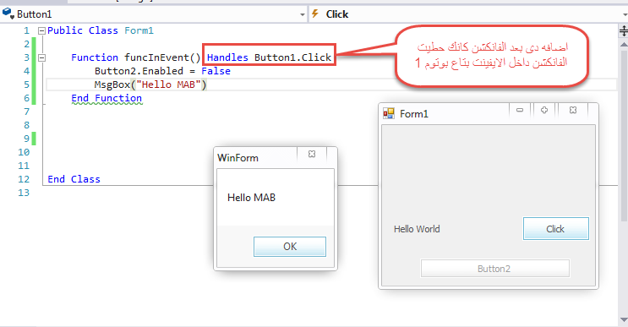

MB

###########################################################

خد بالك انت تقدر تعمل كذا ايفينت على فانكشن واحد   
و خد بالك برضوا و انت بتكريت الايفينت و ان ممكن تغير اسم الفانكشن بتعها بمزاجك   
  
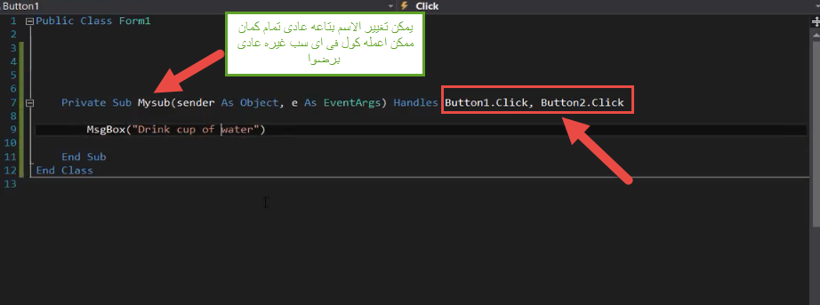

ده معناه ان الايفينتين بينذوا نفس الفانكشن يا جماعه

MB

###########################################################

استدعاء فانكشن الايفينت بالا شئ ال   
nothing   
لو مفيش حاجه احطها من الاخر   
الكود اهه   
  
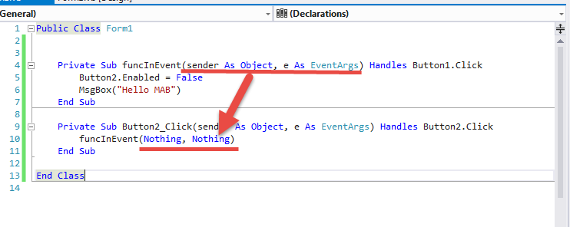

MB

###########################################################

Form Properties  
-------------------

Name :

تحدد من هنا اسم الكائن الذي ستستخدمه في كتابة أكواد هذا الكائن ( فى البرمجه يعنى )

---------------------------------------------------------------------------------------------------

Text :

النص الذي سيظهر على الفورم من فوق   
 دى من اهم البروبيرتيس للفورم و طبعا تقدروا تغيروهم اثناء الديزاين عادى تماما ذى اى زرار او اى حاجه عمتا  
  
طيب لو هنغير التيكست مثلا اثناء الرنت تايم طبعا الفورم ده اساسا الكلاس الى انا شغال فيها

طب بزمتك اهليكوا ينفع انادى عليها باسمها ده حتى يبقى شكلها وحش اوى واحد بينده عليك بيقولك يا محمود يابدوى ترد تقوله يامحمود يا بدوى ولا تقوله انا ؟  
اقوله انا طبعا   
طيب يبقى لما الفورم بتيجى ترد على نفسها بتقول

Me

و ادى كود يبين انى بغير التيكست بتاع الفورم نفسها اثناء الرن تايم  
و انى بستخدمش اسم كلاس الفورم لما اكون فى نفس الفورم و بدل ما بستخدم اسم الكلاس بستخدم   
me  
ذى تمام   
this  
الى بستخدها فى الجى كويرى   
  
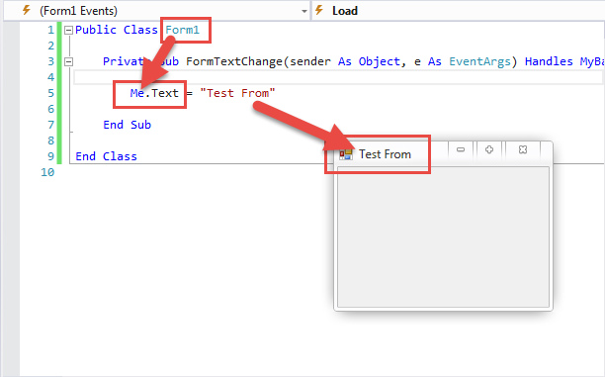

---------------------------------------------------------------------------------------------------

BackColor :

تحدد لون خلفية الكتابة (أزرق أو أحمر أو ....)  
نحط فى الفورم مثلا

Me.BackColor = Color.Red  
---------------------------------------------------------------------------------------------------

BackgroundImage :

تحدد خلفية الكتابة بالصور  
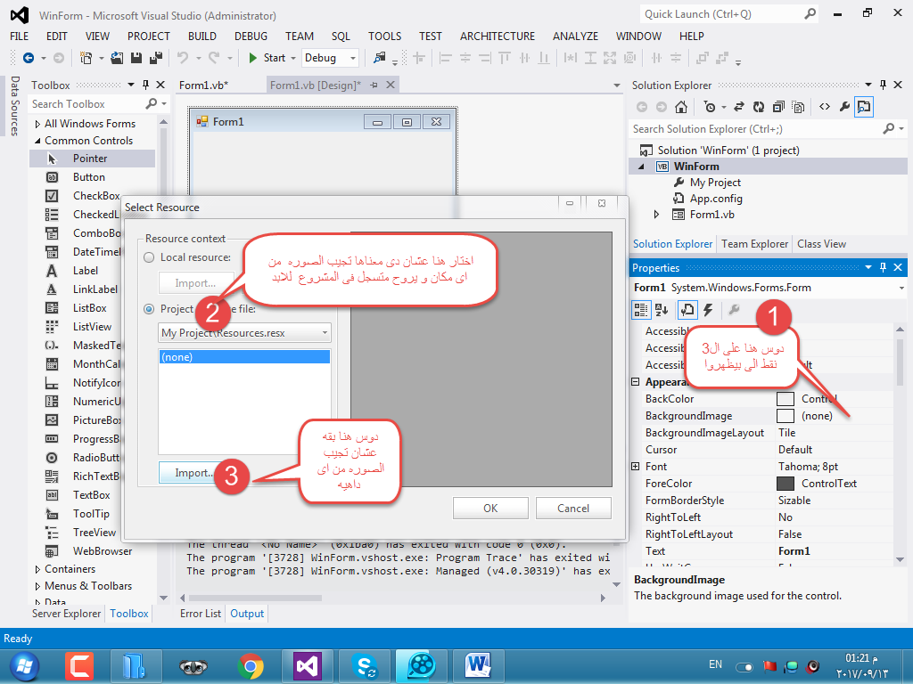

---------------------------------------------------------------------------------------------------

BackgroundImageLayout :

دى بقه بحدد الخلفيه فى النص ولا ممطوطله ولا فوق ولا فين بالظبط   
احسن حاجه تحتار   
stretch  
بتخد و تدى معاك  
  
---------------------------------------------------------------------------------------------------

Cursor :

شكل الماوس على الفورم نفترض انك عاوز تخلى شكل الماوس بدل سهم يبقى ايد بتاعت الضغط اهه بقه الكلام ده من هنا غلب الوقت بيتم استخدام الكيرسور مع زرار او لينك او اشاره ان مفيش انه ينفع تدوس فى مكان ما   
  
  
  
---------------------------------------------------------------------------------------------------

FormBorderStyle :

ظهور ايطار بزر (اغلاق-تصغير-تكبير) فقط مع ظهور شريط لها في Taskbar

هيخليك متعرفش تكبر و تصغر الفورم الا بالتكبير الى هنا (اغلاق-تصغير-تكبير) مش هيبقى بيتعمه   
resize بمزاجك   
من الاخر  
---------------------------------------------------------------------------------------------------

RightToLeft :

هذه الخاصية تحول الكتابة الى الجهة العربية

---------------------------------------------------------------------------------------------------

Enabled :

ان كانت هذه الخاصية تساوي False فان المستخدم لن يستطيع استخدام أداة النص سوى للقراءة

وان كانت هذه الخاصية تساوي True فان المستخدم سوف يستطيع استخدام أداة النص لكل شيء (القراءة والكتابة والنسخ .... الخ)

---------------------------------------------------------------------------------------------------

AllowDrop :

هذه الخاصية لو كانت True فانه يمكنك عمل دراج و دروب فى الفورم و لكن بعد التعديل فى كود الدراج و الدروب فى الايفينت دراج و دروب :D و تحدد فيهم بقه ياخد فايل واحد ولا كذا فايل

المهم ان تفعيل الخاصيه اولا من هنا ثم تشغيلها بطريقه صحيحه فى الايفنات و اكوادها   
  
---------------------------------------------------------------------------------------------------

Size :

ده حجم العنصر بيتكون من الطول و العرض من الممكن تغير بطريقتين الاولى بستخدام السايز ولانه بيحتوى على 2 بروبيرتى فهو معموله كلاس باسمه يعتبر بنادى على الكونستراكتور بتاعه و ارزعه الطول و العرض و هى بتتعمل كده على فكره

Me.Size = New Size(100, 100)

اما لو هنستخدم الطول و العرض فهىبقى الكود كده

Me.Height = 100

Me.Width = 100

---------------------------------------------------------------------------------------------------

MaximumSize :

اكبر حجم يمكن للاداه ان تأخذه يعنى لو كبرت الفورم اخر حجم يوصله ايه و بحددهوله   
و كذلك برضوا اقدر اعمله اصغر حجم ممكن يوصله برضوا عن طريق المنى مام سايز و بيتكتبوا كده

Me.MaximumSize = New Size(800, 700)

Me.MinimumSize = New Size(500, 400)

MB

###########################################################

Form Events

-----------------

يوجد مجموعة من الأحداث الشائعة التي تستخدم بكثرة وهي:

**الحدث Click**: يقع هذا الحدث عند الضغط على الأداة بزر الماوس الأيسر، يعتبر الحدث Click من أكثر الأحداث استخداماً فهو متوفر لمعظم الأداوت

--------------------------------------------------------------------------------------------------

**الحدث Dblclick:**

يقع هذا الحدث عند الضغط المزدوج فوق الأداة.

---------------------------------------------------------------------------------------------------

**الحدث : DragDrop**

الحدث ده بيحصل لما اعوز احط فايل مثلا فى مكان ما فى كومبو بوكس مثلا عشان اعمله upload

 --------------------------------------------------------------------------------------------------

**الحدث MouseClick:**

ده لما بتدوس على اى زرار فى الماوس و لكن الاختلاف بقه ان هنا بتحدد هتستخدم انهى زرار فى الماوس و ده الكود هو رخم شويه افهمه بقه لانه الصراحه مفيد جدا فى حته ان بيمنع ان انا ادوس كليك بالزرار اليمين فى الماوس و انا بعتبر ده زرار احلى 100 مره من كليك العادى   
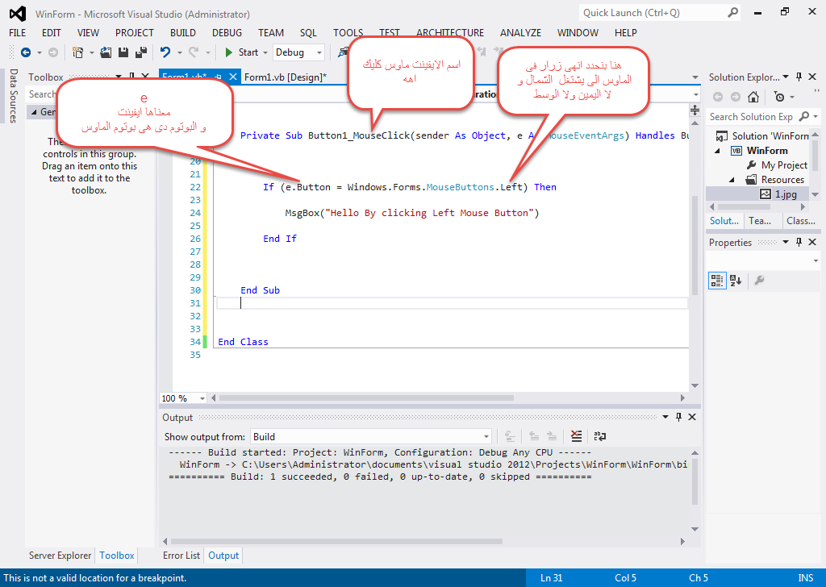  
كنا اخدنا فى الصوره الى فاتت يعنى ايه   
e.Button  
عاوز اعرفك برضوا يعنى ايه   
e.clicks  
دى با سيدى بتقولك الايفينت دى حصل فيها كام كليك و هى خاصه الصراحه بضغطات الماوس عشان كده هتلاقيها مع الماوس كليك   
و دايما هتلاقيها بتتحط فى حته ما عشان نعرف حصل كام ضغطه و تجربتها كده   
MsgBox(e.Clicks)

الايفينت دى لا تقبل الا ضغطه واحده بس---------------------------------------------------------------------------------------------------

**الحدث MouseDoubleClick:**

**نفس الى فوقه بالظبط بس هنا بعمل ضغطتين مش ضاغطه واحده :D**---------------------------------------------------------------------------------------------------

**الحدث KeyPress:**

يقع هذا الحدث عند الضغط على مفتاح ما من لوحة المفاتيح  
---------------------------------------------------------------------------------------------------

**الحدث Keydown:**

يقع هذا الحدث عندما نضغط فوق أحد أزرار لوحة المفاتيح وقبل الإفلات، وهو يقدم   
---------------------------------------------------------------------------------------------------

**الحدث KeyUp:**وهو نفس الحدث Keydown تماماً ولكنه يقع بعد إفلات المفتاح المضغوط .  
---------------------------------------------------------------------------------------------------

**الحدث MouseMove** :يقع هذا الحدث عندما نقوم بتحريك مؤشر الماوس فوق النافذة  
---------------------------------------------------------------------------------------------------

**الحدث MouseDown:**يقع هذا الحدث عندما يقوم المستخدم بالضغط على النافذة بأحد أزرار الفأرة وقبل الإفلات

---------------------------------------------------------------------------------------------------

**الحدث MouseUp:**يشبه هذا الحدث حدث MouseDown ولكنه يقع عند إفلات زر الماوس بعد أن يكون مضغوطاً.

--------------------------------------------------------------------------------------------------- **الحدث Load:**وهو خاص بالنافذة فقط، ويقع عند تحميل النافذة

---------------------------------------------------------------------------------------------------  
  
باقى الايفينتات يمكن فهما بسهوله ففكك بقه مش هنعد نشرح ايفينتات احنا   
و لاحظ برضوا انى مكبير حبه حلوين من بره عشان احشى :D

MB

###########################################################

MB

###########################################################

Button Properties  
----------------------

---------------------------------------------------------------------------------------------------

FlatApperance :

دى فيها مجموعه خائص خاص بشكل البوتوم   
عشان تشتغل عمتا لازم تخلى

FlatStyle : Flat

و بعد كده تظبط الباقى الى هما

BorderColor

لون الحواف

BorderSize

حجم الحواف بالبيكسيل

MouseDownBackColor

لون الخلفيه بتاعت الزرار لما ادوس عليه

MouseOverBackColor

لون الخلفيه بتاعت الزرار لما الماوس يعمل هوفر عليه

---------------------------------------------------------------------------------------------------

Image :

دى بقه بحط بيها صوره فى الزرار و عشان اظبط مكانها بتعامل مع   
ImageAlign  
و اظبط برضوا التيكست بتاع البوتوم ب   
TextAlign  
   
---------------------------------------------------------------------------------------------------

TextImageRelation :

بتختار بيها العلاقه بين الصوره و التيكست فى الزرار

OverLay

الاتنين فوق بعض فممكن حاجه تخفى حاجه

ImageBeforeText

الصوره تبقى قبل الكلام

TextBeforeImage

الصوره تبقى بعد الكلام

ImageAboveText

الصوره تبقى فوق اعلى الكلام يعنى الكلام تحت و الصوره فوق

TextAboveImage

الصوره تبقى تحت الكلام يعنى الكلام فوق و الصوره تحت

---------------------------------------------------------------------------------------------------

Dock :

هو تثبيت العنصر او الاداه فى مكان ما يمين شمال فوق تحت او يملى الشاشه كلها

---------------------------------------------------------------------------------------------------

Anchor :

ده خاص بتغيير حجم العنصر عند عمل resize للفورم

MB

###########################################################

TextBox Properties  
-------------------------

ده ذى الانبوت تيكست فى الويب بياخد اى حاجه فيه يحولها لاسترنيج جواه ذى الانبوت تيكست تمام يعنى خد بالك اى انبوتى كتابى ده الى بيخدها   
و على فكره ده برضوا الى بيتحط فيه الباسورد و تفعل فيه خاصيه الباسورد  
  
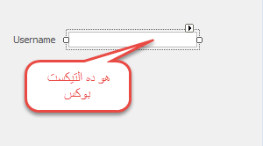  
  
---------------------------------------------------------------------------------------------------

MaxLength :

عدد الاحرف الى التيكست بوكس يخدها و بعد كده ميزودش عن كده

---------------------------------------------------------------------------------------------------

MultiLine :

ده بقه لو بترو بيخلى التيكست بوكس ينفع ياخد قيم و يبقى على شكل سطور معظم الاوقات لا يتم استخدامه   
---------------------------------------------------------------------------------------------------

PasswordChar :

ده بقه بتحددله العلامه * مثلا انه يخفى بيها الكلام الى انت كاتبه و لو عملته # هتلاقيه بيبدل الكلام بهاش ههههههههه خد بالك بقه   
  
---------------------------------------------------------------------------------------------------

UseSystemPasswordChar :

ده بقه لو ترو بيحولك التيكست بوكس لباسورد انبوت و بيمنع الكوبى فيه كمان و يعمل ليله فل و شغل نضيف   
  
---------------------------------------------------------------------------------------------------

WordWrap :

ده بقه لو ترو بيخلى الكلام ميطلعش عن التيكست بوكس و بيعمله وراب من الاخر يعنى بينزل الكلام الزياده تحت و ده غالبا بيتم استخدامه لو هتستخدم المالتى لاين   
---------------------------------------------------------------------------------------------------

AcceptTab :

ده بقه لو ترو بيخلى زرار التاب يكتب جوه التيكست بوكس و لازم يبقى فولس ياعم ده ههههههه  
  
---------------------------------------------------------------------------------------------------

ReadOnly :

ده بقه لو ترو بيخلى المستخدم ميعرفش يكتب جوه التيكست بوكس و الى انت كاتبه بس هو بيظهر فى التكست بوكس و ممنوع التعديل عليه او مسحه :D   
  
---------------------------------------------------------------------------------------------------

ShortcutsEnabled :

ده بقه لو فولس بيخلى المستخدم ميعرفش يستخدم قايمه الاختصارات يعنى ميعرفش يعمل كوبى او بيس سواء باكليك يومين او بكنترول سى و فى   
ولا حتى بيخليه يعرف يستخدم اختصارات تانيه ذى كنترول زد او كنترول ايه :D

MB

###########################################################

TextBox Events  
-------------------------

TextChanged :

بالعربى كده اول ما تغيير اى حاجه فى التيكست بوكس يحس بيها على طول يعنى كاتب 10 مثلا فى عمليه حسابيه اول ما ازود صفر كمان تبقى 100 يروح حاسس بيها و مستخدمها فى العمليه الحسابيه على طول   
  
---------------------------------------------------------------------------------------------------

دلوقتى بقه عاوز اعمل كود بديله ارقام انتيجر يحسب مجموعهم و طبعا عاوز اظبط الحاجات الى بدخلها للتيكست بوكس عشان الدنيا متخربش   
فهتقابلى مشاكل فى الرن تايم و هظبطها معاكوا يا رجاله يلا بينا   
اول حاجه هنعمل الكود الاساسى بتاع لما ادوس كليك يحسب الحسبه بتعته   
  
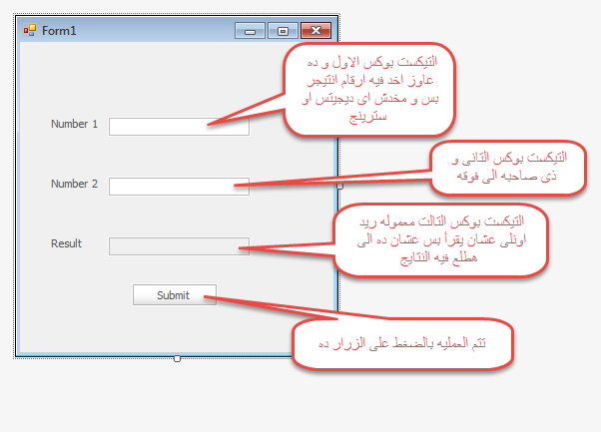

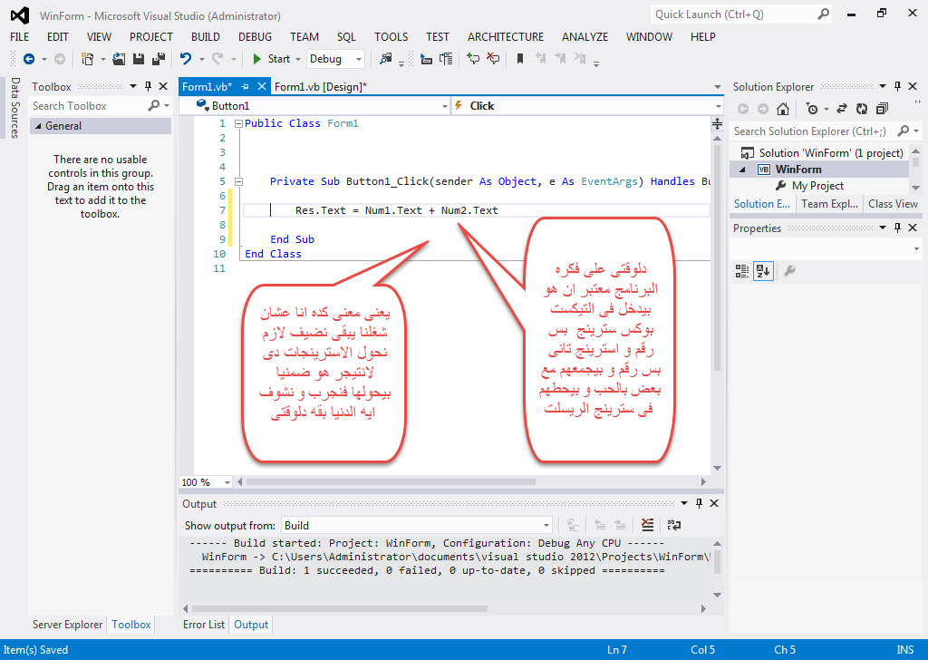

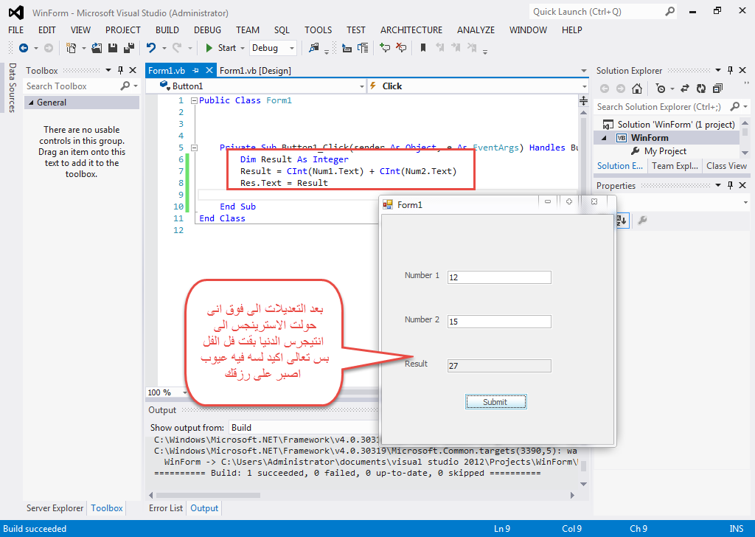

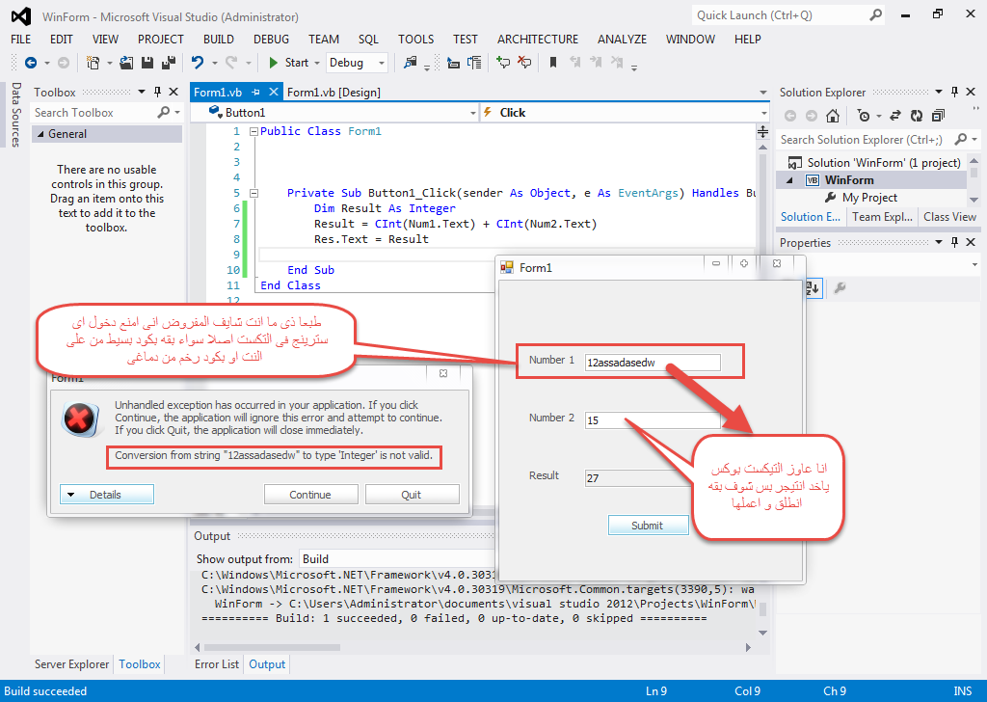  
  
  
  
اول حاجه عشان احل جزء من المشلكه فانا كتبت كود اول ما يشوف اى حاجه استرينج فى التيكست بوكس بتاع الرقم الاول و التانى يخد الاسترنجايه كده يحولها ل صفر   
تمام كده يا سيدى

Private Sub Button1_Click(sender As Object, e As EventArgs) Handles Button1.Click

Dim a As Integer = 0

Dim b As Integer = 0

Integer.TryParse(Num1.Text, a)

Integer.TryParse(Num2.Text, b)

Res.Text = (a + b).ToString()

End Sub

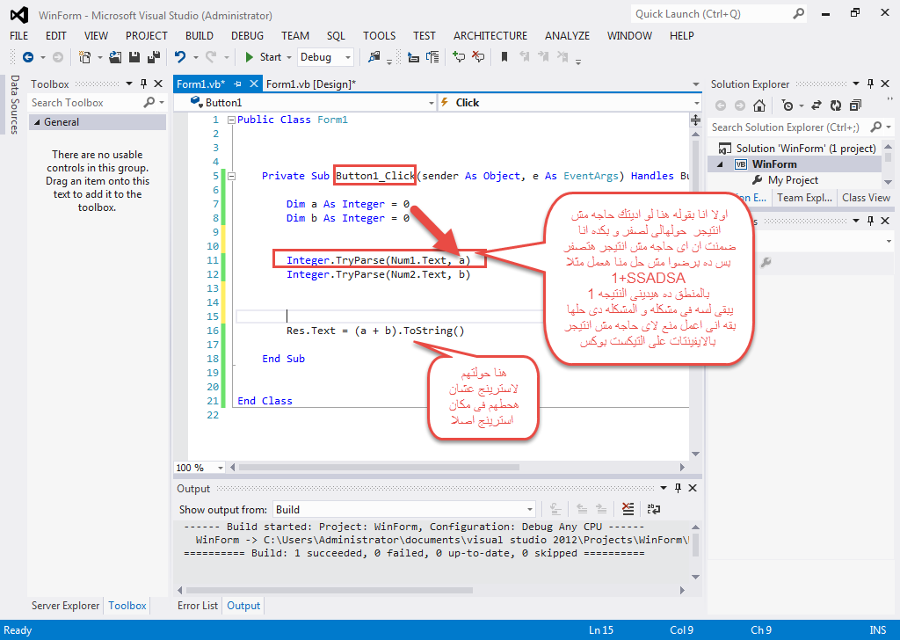

تعالى بقه نشوف حل مشكله انى مش عاوز اصلا انه يقبل استرينج او دبل او اى حاجه غير الانتيجر فى التيكست بوكس فاول حاجه هعملها ايه اروح على التيكست بوكس 1 و ادوس على ايفينت   
Keypress  
و اكتب فيه الكود الى يمنع استخدام الاسترينج جوه التيكست بوكس   
كتابته رخمه شويه بس واحده واحده هنفهم و لو مفهمناش هنحفظ   
فكره الكود انى بكتب كود يشوفلى لو الزرار الى بيمثل حرف فى الكى بورد لو مش زرار بتاع ارقام ديجيت يعنى او زرار بتاع كنترول ذى شيفت و انتر و سبيس و ألت و اسكيب يبقى كده انا دخلت حاجه غلط و ساعتها يقول ان الايفنت دى اتهندلت و يوقف انى احك سترينج

ده الكود مبدأيا كده وشرحه فى الصوره

Private Sub Num1_KeyPress(sender As Object, e As KeyPressEventArgs) Handles Num1.KeyPress

If (Char.IsControl(e.KeyChar) = False And Char.IsDigit(e.KeyChar) = False) Then

e.Handled = True

End If

End Sub

خد بالك Char الى قبل فانكشن IsControl دى يعنى الفانشكشن دى خاصه بال char بس   
و على فكره ممكن عشان تفهمها اكتر اوريك شكل الفانكشن البسيط الى هو ده بيعرف انه ده بيتشك على حروف ليس الا يعنى   
Char.IsControl("A")  
اهه دى هترجع فولس عشان A حرف سترينج مش تبع الكنترول يا اسطى :D

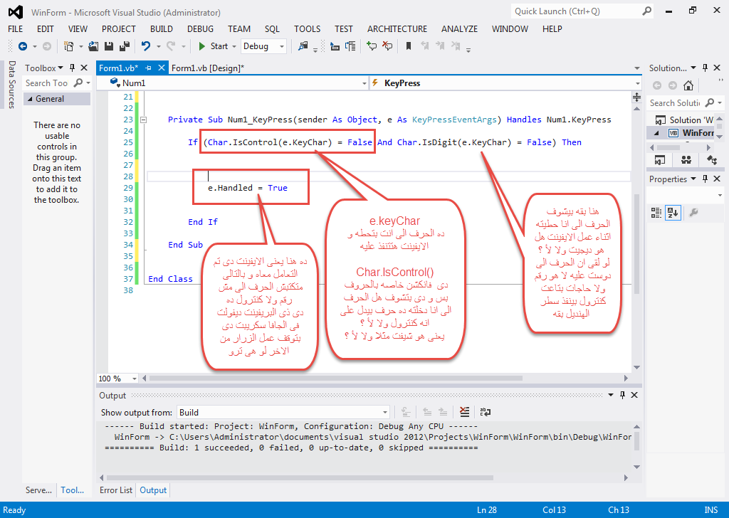  
كده مبقاش ينفع احط استرينج جوه التيكست بوكس خلاص   
بس فى لسه حاجه غلط متصلحتش   
ايه هى ياعمنا   
انا انا لو سيبت التيكست بوكس فاضى "" ساعتها هيحسب بصفر و مش هيبقى مين و ده حاجه مش لطيفه فى البرنامج طيب انا عاوزه اول ما منا امسح الى فى التيكست بوكس و يبقى فاضى و اخرج منه يروح محول الفراغ لصفر تتعمل اذاى دى ؟  
يهله ياعم روح على التيكست بوكس شوف ايفينت   
leave  
و اكتب فيها الكلام ده الى من الاخر شوف فانكشن الى بتعمل اتشيك على الاسترينج لو لقيتها نول او امبتى ترجع ترو و لو رجعت ترو فعلا انفذ كود ما يفيد ان التيكست الى فى التكست بوكس ساعتها يساوى صفر   
  
طيب تعالى نعمله

Private Sub Num1_Leave(sender As Object, e As EventArgs) Handles Num1.Leave

If (String.IsNullOrEmpty(Num1.Text) = True) Then

Num1.Text = 0

End If

End Sub

طيب كده احنا حلينا كل المشاكل بس مش باقى غير مشكله واحد و هى ان انا مش عامل ديفولت نامبر او رقم افتراضى يعنى للتيكست بوكس و بالتالى اول ما بيفتح بيفتح فاضى   
و بما انه فاضى فده معناه ان لو جمعت عليه يا اما يدى ايرور انه "" سترينج و مش نافع و المشكله دى حليتها يا اما هيعتبر الفراغات دى اصفار و برضوا شكلها وحش يعنى اننا نسبها كده فهنعمل ايه كل الى هنعمله حل من الاتنين   
يا اما نروح نحط فى التيكست قيمه افتراضيه ب صفر يا اما اعمل كود للتيكستبوكس ان اول ما الفور يعمل   
load  
خطلى صفر فى التيكست بوكس

Private Sub Form1_Load(sender As Object, e As EventArgs) Handles MyBase.Load

Num1.Text = 0

Num2.Text = 0

End Sub

طيب حلو اوى كل حاجه اتحلت بس انا عاوز حاجه جماليه بقه ايه هى ؟  
ان لما اعمل فوكس و احط العلامه بتاعت الماوس على التيكست بوكس يروح شايلى الصفر و يفضى المكان كان كان فى بليسهولدر و اتمسح   
طب تتعمل اذاى دى ؟  
 نعمل ايفنت فوكس   
Enter   
نحط فيه كود بيشوف ان اول ما اعمل فوكس انتر يفضى التيكست بوكس   
طب ورينا بقه هتعمل الكود اذاى يا بطل ؟  
اهه ياعم ده كود اهبل معناه ان انا لو دخلت على التبكست بوكس لقيت صفر حوله لفاضى و اول ما اسيبه حوله لصفر تانى و لما احط ارقام خلاص سيبها ذى ما هى يا حج

Private Sub Num1_Enter(sender As Object, e As EventArgs) Handles Num1.Enter

If Num1.Text = 0 Then

Num1.Text = "" ' "" is equal to String.Empty

End If

End Sub

Sender  
ده من نوع اوبجيكت و ده معناه ان ده الاداه نفسها الى هى التيكست بوكس   
e  
دى بقه الايفينت نفسها

MB

###########################################################

CheckBox Properties  
-------------------  
  
---------------------------------------------------------------------------------------------------

CheckBox Notes  
-------------------  
CheckBox :

لازم اول حاجه تبقى فاهم ان الاتشيك بوكس دى بتمكن من اختيار كذا اختيار او كله او ولا اختيار عادى

CheckBox Properties  
-------------------

CheckAlign :

دى بتحدد مكان البوكس الى فى الاتشيك هلى هو يمين ولا شمال و لا وسط ولا فين بالظبك بالنسبه للكلام

---------------------------------------------------------------------------------------------------

Checked :

دى لو ترو هتلاقى علامه الصح اتعملت فى البوكس و معناها ان تم اختيارها

---------------------------------------------------------------------------------------------------

CheckeState :

دى بتحدد الحاله منها   
unchecked  
intermediate  
checked  
------------------   
unchecked فى الحاله الفرديه يعنى لم يتم اختيار العنصر ده & فى الحاله الجماعيه لم يتم اختيار الكل  
  
------------------   
intermediate فى الحاله الجماعيه تم اختيار جزء من العناصر فقط وليس الكل

------------------   
checked فى الحاله الفرديه يعنى تم اختيار العنصر ده & فى الحاله الجماعيه تم اختيار الكل

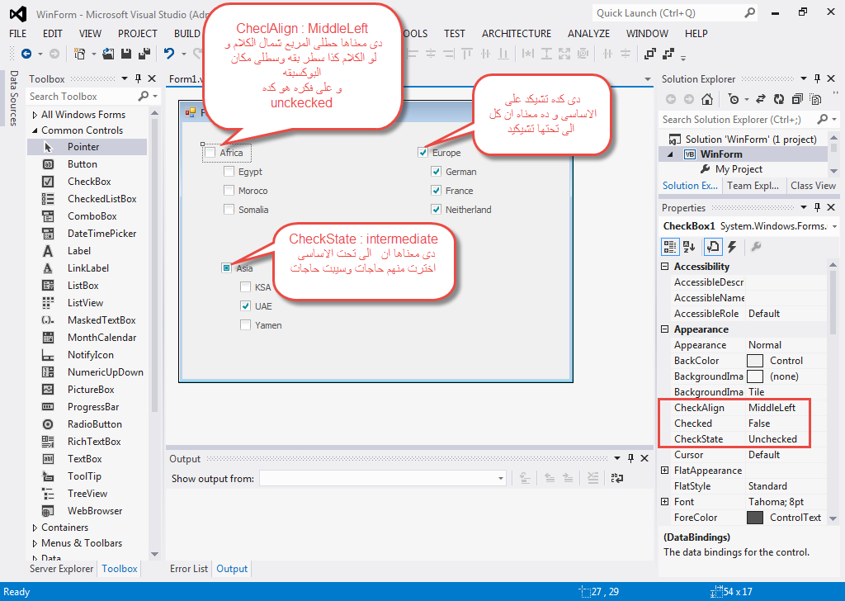

MB

###########################################################

CheckBox Events  
-------------------

CheckedChanged :   
اول ما بيحصل تغيير فى علامه الصح فى البوكس اتعملت او اتشالت اعمل الكود الى جوه الايفينت

---------------------------------------------------------------------------------------------------

CheckeStateChanged :

اول ما بيحصل تغيير فى حاله الاتشيك

Unchecked || intermediate || checked  
يعمل كذا الى الكود الى جواها   
اعملى بقه كود ان لو اختارت اقل من العدد الكام من الفرعى يبقى الرئيسى انترفيو و لو اخترت كل الفرعى يبقى الرئيسى اتشيكد ول مخترتش حاجه من الفرعى يبقى الرئيسى unchecked

Public Class Form1

Private Sub CheckMainBox(sender As Object, e As EventArgs) Handles Egypt.CheckedChanged, Somalia.CheckedChanged, Moroco.CheckedChanged

If (Egypt.Checked = True AndAlso Moroco.Checked = True AndAlso Somalia.Checked = True) Then

Africa.CheckState = CheckState.Checked

ElseIf (Egypt.Checked = False AndAlso Moroco.Checked = False AndAlso Somalia.Checked = False) Then

Africa.CheckState = CheckState.Unchecked

Else

Africa.CheckState = CheckState.Indeterminate

End If

End Sub

Private Sub Africa_CheckedChanged(sender As Object, e As EventArgs) Handles Africa.CheckedChanged

If (Africa.Checked = True) Then

Egypt.Checked = True

Moroco.Checked = True

Somalia.Checked = True

Else

Egypt.Checked = False

Moroco.Checked = False

Somalia.Checked = False

End If

End Sub

End Class

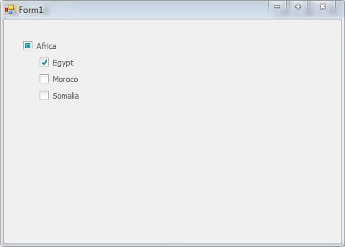

MB

###########################################################

RadioButton   
**************

*****************

RadioButton Notes  
---------------------  
RadioButton :

لازم اول حاجه تبقى فاهم ان الراديو بوتوم دى بتمكنك من اختيار واحد فقط لا غير فى الجروب الواحد يعنى لازم تبقى فاهم ان مثلا ده معمول لحاجه ذى الجنس مثلا ذكر او انثى مينفعش يبقى الاتنين يعنى   
و انه لو انت حطيت الريديو بوتومز كلها فى فى الفورم من غير ما تحدد لكل مجموعه جروب بوكس   
هتلاقى انه اعتبر ان كله جروب واحد و عشان تحل المشكله دى بتحط كل جروب فى جروب بوكس خاص بيها  
   
افتكر الكلام ده بقه   
مجموعه من ال   
RadioButton   
لازم يتحطوا فى   
GroupBox

مثال بقه على حاجات مش فى جروبات و حاجات فى جروبات   
الى مش فى جروب هيكون عامل اذاى ؟  
كده يا سيدى   
و هتلاقى انه بيختار من كله واحد بس   
  
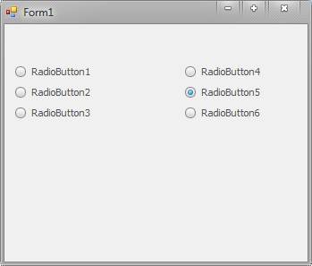

طب بعد ما حطيتها فى جربات بقه شوف الفرق بقه هتلاقى ان انت بتختار من كل مجموعه واحد  
   
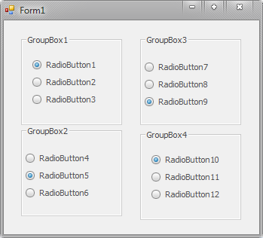

RadioButton Code  
-------------------------

الكود ده بقه كل اما تعلم على بلد يروح مطلعلك رساله

Private Sub Radio_Click(sender As Object, e As EventArgs) Handles UAE.Click, KSA.Click, Egypt.Click

If (UAE.Checked = True) Then

MsgBox("Hello in Emirates")

ElseIf (Egypt.Checked = True) Then

MsgBox("Hello in Egypt")

Else

MsgBox("Hello in KSA")

End If

End Sub

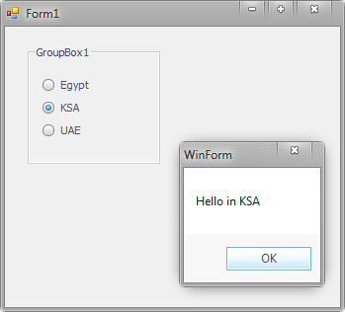

---------------------------------------------------------------------------------------------------

MB

###########################################################

PictureBox   
--------------

البكتشر بوكس ده بقه عباره عن وعاء او كونتينر للصوره بتحط فيه الصوره و تخلى   
SizeMode : StretchImage  
احلى حاجه فى كل الاختيارات

PictureBox Properties  
-------------------

Image :

دى بتحدد فيها الصوره الى انت عاوز تحطها فى البكتشار بوكس   
بتلاقيها فى البروبيرتيس بتدوس على الزرار الى فى اخرها الى هو براوز بينقلك للشكل المعروف الى عملنا بيه باكجراوند قبل كده بتختار الصوره و شكرا

---------------------------------------------------------------------------------------------------

SizeMode :

دى بتحدد فيها الصوره يبقى شكلها عامل اذاى فى الكونتينر الى هى فيه فى البكتشار بوكس يعنى  
يفضل   
 SizeMode : StretchImage

---------------------------------------------------------------------------------------------------

Dock :

مهمه جدا مع الصوره عشان دى بتحدد بقه ياخد مكان و حجم اد ايه و فين من الكونتينر الى هو محطوط فيه من ابوه يعنى   
نفترض انك حطه فى بانل و خليته   
fill   
هيملى البانال طيب لو حطيته فى فورم هتلاقيه لو عملته فل هيملى الفورم فهمتنى   
 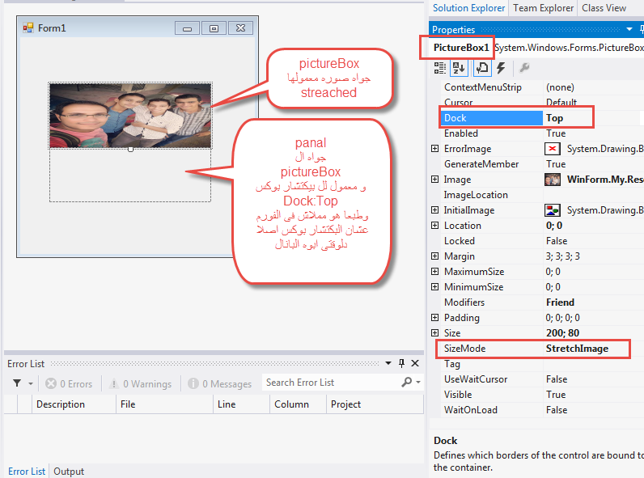

---------------------------------------------------------------------------------------------------

ImageLocation :

دى بتحدد فيها الصوره الى انت عاوز تحطها فى البكتشار بوكس بس بالمسارات   
و بتكتب فى الكود كده   
الايميدج لوكيشن يعنى مسار الصوره

PictureBox1.ImageLocation = "C:\Users\Administrator\Downloads\Music\1.jpg"

---------------------------------------------------------------------------------------------------

الكلام ده تقدر تعمله برضوا ببروبيرتى الايميدج

PictureBox1.Image = Image.FromFile("C:\Users\Administrator\Downloads\Music\1.jpg")

هنا ذى ما تقول كده بقوله هاتلى الصوره من الفايل كذا و بحددله المسار بتاعه   
هنا بيعتمد على اسم الكلاس و فانكشن فروم فايل

---------------------------------------------------------------------------------------------------   
  
الطريقه التالته بقه انى اجيب الصوره من المشروع و لازم تفهم ان المشروع بتعبر عنه ب My  
بينما الفورم بتعبر عنه داخل نفسه ب Me  
و اول ما تشوف العلامه دى { } اعرف ان ده Module و بياخد بعده دوت عشان يجيب فاريبول او فانكشن جواه

PictureBox1.Image = My.Resources._1

---------------------------------------------------------------------------------------------------  
Load

دى بتحدد فيها مسار الصوره برضوا و متفرقش اوى عن الى فاتوا

---------------------------------------------------------------------------------------------------

LoadAsync : التحميل بالتزامن مع اى حاجه

دى بتحدد فيها مسار الصوره برضوا بس حلاوتها بقه ان دى ينفع تربطها بالايفنت بتاع   
LoadProgressChanged  
و ده بقه اى تغيير فى اللود المفروض انه هيبينها و ده بقه الى بربطه بالبروجريس بار عشان اوضح البروجريس الى تم فيه ذى اى بروجريس بار بيوريك عمليه اللود و هى بتم   
و ادى الكود و الصوره و هشرحه   
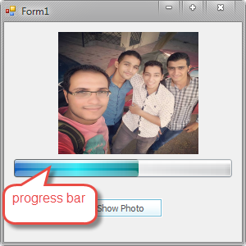

Private Sub Button1_Click(sender As Object, e As EventArgs) Handles Button1.Click

PictureBox1.LoadAsync("C:\Users\Administrator\Downloads\Music\1.jpg")

End Sub

Private Sub PictureBox1_LoadProgressChanged(sender As Object, e As System.ComponentModel.ProgressChangedEventArgs) Handles PictureBox1.LoadProgressChanged

ProgressBar1.Value = e.ProgressPercentage

PictureBox1.SizeMode = PictureBoxSizeMode.StretchImage

End Sub

---------------------------------------------------------------------------------------------------

الكود شرحه بسيط جدا   
اولا انا عملت زرار لما ادوس عليه يظهر الصوره من اليو ار ال الى انا محدده فى ال loadSync  
تانى حاجه عشان اربط بقه تحميل الصور من الجهاز عملت ايفنت الى هى LoadProgressChanged  
و دى فايدتها ان اى تغيير بيحصل اثناء اللود هى بتحس بيه و طبعا دى معموله مخصوص عشان تربط ال LoadAsync ب ProgressBar

طيب نيجلا بقه للى جوه الايفينت  
 ProgressBar1.Value = e.ProgressPercentage

و دى ياعم معناها ان خدلى اى تغيير هيحصل فى الايفينت بالنسبه المئويه و حطه فى قيمه البروجريس بار   
وكل ما قيمه البروجريس بار هتزيد هيظهر فيه على الشكل الازرق الى فوق ده بدل نسب هيظهر بروجريس

---------------------------------------------------------------------------------------------------

MB

###########################################################

CompoBox   
--------------

ده بقه عباره عن ليسته من الاختيارات و تدعى   
items  
 بختار منها الى انا عاوزه   
عشان املاها بملى الايتيمز بقه سواء يدويا او بالكود يدويا من البروبيرتس و سهله و بتبقى بالشكل ده  
   
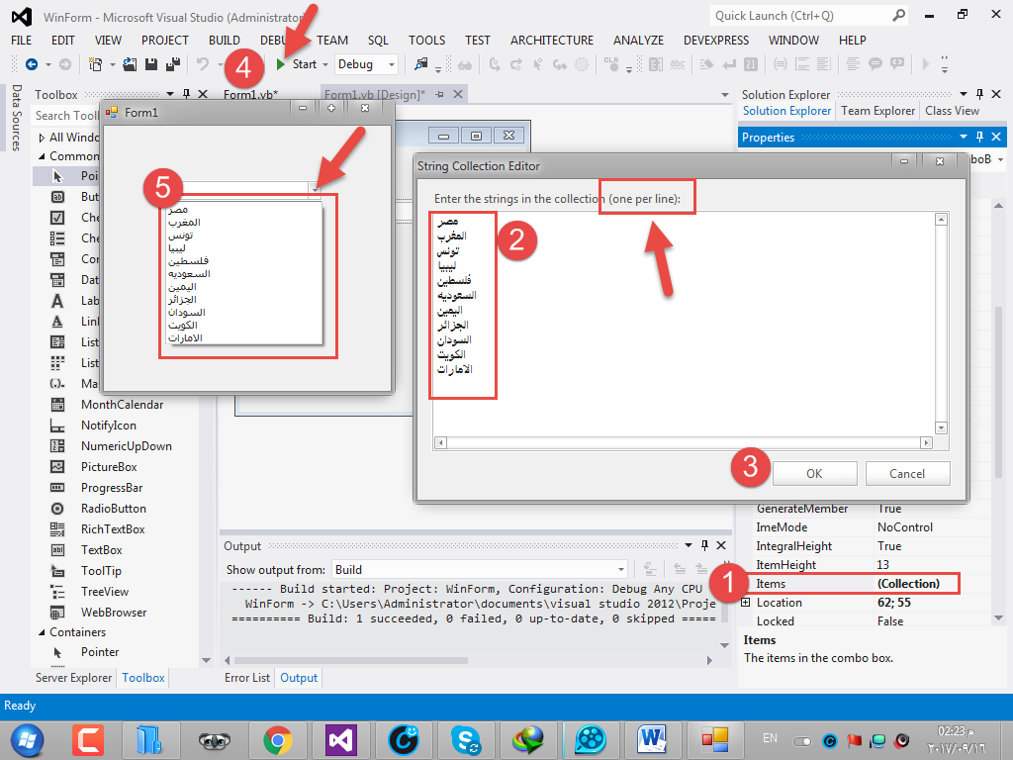  
اما لو بالكود بقه هتبقى انى بجيب الليسته دى من الداتا بيز بقه فمش هنعملها دلوقتى بعدين هوريهالكوا

ComboBox Properties  
-------------------

DropDownStyle:

دى بتحدد فيها شكل الليست عامل اذاى يعنى بتكتب فيه فهو يجيلك الاختيار و ده sample  
بتكتب و فى نفس الوقت هو جايلك ليسته برضوا DropDown   
جايبلك ليسته بتحتار منها من غير ولا كتابه و لا حاجه DropDownList  
انا بفضل تانى واحده الصراحه و تالت واحد بس الاكثر تفضيلا بالنسبالى DropDown لانها بتدعم الدروب داون ليست و فى نفس الوقت الاوتو كومبليت لو حبيت اكتب اختيارى

---------------------------------------------------------------------------------------------------

DropDownHeight / Width :

دى بتحدد فيها طول و عرض الدروب داون ليست جوه الكومبو بوكس

---------------------------------------------------------------------------------------------------

MaxDropDownItems:

دى بتحدد فيها عدد الايتيمز الى انت عاوز تعرضها و الباقى بتعمله سكرول عشان تشوفه الخاصيه دى مش بتشتغل الا لو ملعبتش فى   
DropDownHeight   
من الاخر عاوز الخصيه دى تشتغل متحددش طول معين من DropDownHeight و خليه على الديفولت بتاعه

---------------------------------------------------------------------------------------------------

SelectedItems / SelectedValues:

دى بتحدد فيها الايتيمز الى هتعرضها و قيميتها و طبعا دول بتجيبهم من الداتا بيز بقه

---------------------------------------------------------------------------------------------------

AutoCompleteMode :

دى بتحدد فيها لما تيجى تكتب هل يكمل الكتابه و لا يخمنلك الى انت بتكتبه و يطلعلك خيارات و لا يخمن و يطلع بص احسن اختيار فيها من وجهه نظرى   
Suggest  
ملحوظه مهمه جدا جدا الخاصيه مش هتشتغل الا اذا حددت   
AutoCompleteSource

---------------------------------------------------------------------------------------------------

AutoCompleteSource :

دى بتحدد فيها المصدر الى هو بيروح يشوف منه اللسته كلها و على اساسه بيخمن الى انت عاوز تكتبه   
مبدئيا كده خلينا نقوله اختار من الليسته الى انا حاططتهالك على بس ما نعرف الباقى يعنى نختار فى دى   
ListItems

---------------------------------------------------------------------------------------------------

AutoCompleteCustomSource :

دى بتحدد الايتيمز الى انت عاوزه بيخمن منها   
هنا انت بتحطله كوليكشن (Array / list ) معينه عاوزه يعمل منها التخمين و برضوا بتروح تدى   
AutoCompleteSource   
الاختيار بتاع  
ListItems

---------------------------------------------------------------------------------------------------

FormatString :

دى بتحدد الايتيمز انها تظهر بفورمات معين

---------------------------------------------------------------------------------------------------

دى صوره بتوريك شكل الاوتوكومبليت مع السجيست

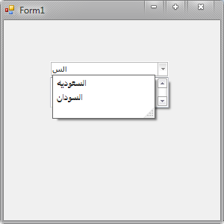

MB

###########################################################

CompoBox Add Items By Code  
-----------------------------------------

ده بقه اذاى احط ايتيمز فى الكومبو بوكس عن طريق الكود

دى لو هدخل الحاجه بايدى واحده واحده بستخدم   
add

ComboBox1.Items.Add("Egypt")

ComboBox1.Items.Add("Tunis")

ComboBox1.Items.Add("Sudan")

دى لو هدخل الحاجه بأراى بقه بستخدم

AddRange

Dim Cities() As String = {"Egypt", "Tunis", "Sudan"}

ComboBox1.Items.AddRange(Cities)

---------------------------------------------------------------------------------------------------

هنا بقه كود بيعمل انك تدخل الايتم الى انت عاوزها فى تيكست بوكس تروح محطوطه فى الايتيمز بتاع الكومبوبوكس

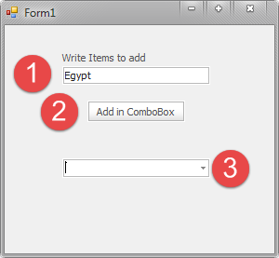

Private Sub Button1_Click(sender As Object, e As EventArgs) Handles Button1.Click

Dim ItemVar As String = TextBox1.Text

If Not (ComboBox1.Items.Contains(ItemVar)) And Not (String.IsNullOrEmpty(ItemVar)) Then

ComboBox1.Items.Add(ItemVar)

MsgBox("Item Added Successfully")

TextBox1.Text = "" ' or String.Empty

ElseIf (ItemVar = "") Then

MsgBox("plz Enter Name of Items")

Else

MsgBox("This Item is in list Can not add again")

End If

End Sub

سطر مهم هنحطه فى ايفينت   
KeyDown

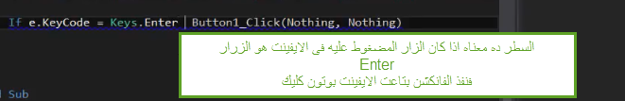

CompoBox AutoComplete from Custom source By Code  
-----------------------------------------------------------------------

Private Sub Form1_Load(sender As Object, e As EventArgs) Handles MyBase.Load

Dim Cities() As String = {"Egypt", "Libia", "USA", "UAE", "KSA"}

Array.Sort(Cities)

ComboBox1.Items.AddRange(Cities)

Dim MyCol As New AutoCompleteStringCollection

MyCol.AddRange(Cities)

ComboBox1.AutoCompleteCustomSource = MyCol

ComboBox1.AutoCompleteSource = AutoCompleteSource.CustomSource

ComboBox1.AutoCompleteMode = AutoCompleteMode.Suggest

End Sub

اول 3 سطور دول بعمل فيهم اراى بحط فيها كل الايتيمز الى انا عاوزها كسترينج وبرتبهم   
و بعد كده بعملهم اضافه فى الكومبوبوكس ايتيمز   
  
ال 3 سطور الى بعديهم   
المفروض انى عاوز اعمل كاستوم سورس طيب الكاستوم سورس ده بيقبلش استرينج ولا ااراى و بالتالى مينفعش احط فيه الايتيمز بشكل مباشر على انها السورس  
طيب امال هو بيقبل ايه ؟  
  
هو بيقبل كوليكشن كامل على بعضه و الكوليكشن ده بقه هو الى انت بتحط فيه الايتيمز سترينج او اراى او ليست   
و بالتالى بنعمل فاريبول من نوع   
AutoCompleteStringCollection  
   
بعد كده بنحط فيه اللايتم اراى او ليست   
بعد كده بناخد ال الكوليكشن ده نحطه فى  
ComboBox1.AutoCompleteCustomSource  
  
كده بقى عندنا الكاستوم سورس عاوزين بقه نظبط المود بتاعه و عاوزين نعرفه ان ده بقه الاوتوكومبليت ده بيجيب من كاستوم سور   
فبنكتب السطرين دول

ComboBox1.AutoCompleteSource = AutoCompleteSource.CustomSource

ComboBox1.AutoCompleteMode = AutoCompleteMode.Suggest

---------------------------------------------------------------------------------------------------  
اذاى بقه احسب عدد الايتيمز فى الكومبوبوكس ؟

ComboBox1.Items.Count

---------------------------------------------------------------------------------------------------  
اذاى بقه أمسح كل الايتيمز فى الكومبوبوكس ؟

ComboBox1.Items.Clear()

---------------------------------------------------------------------------------------------------  
اذاى بقه ابحث عن حاجه فى الايتيمز فى الكومبوبوكس ؟

Dim Bol As Boolean = ComboBox1.Items.Contains("ARE")

---------------------------------------------------------------------------------------------------  
اذاى بقه اخد كوبى من الايتيمز الى فى الكومبوبوكس ؟

عن طريق الكوبى تو

Dim arr(ComboBox1.Items.Count - 1) As String

ComboBox1.Items.CopyTo(arr, 0)

من الاخر انت بتعمل اراى بنفس حجم الايتيمز الى فى الكومبوبوكس و عبد كده تعمل نسخه من الايتيمز فيه   
الصفر ده الانديكس الى هيبدأوا من عنده وضع الايتيمز فى الاراى

---------------------------------------------------------------------------------------------------  
اذاى بقه اضيف ايتم فى مكان محدد فى الانديكسيز فى الايتيمز الى فى الكومبوبوكس ؟

عن طريق الانسيرت يا حج

ComboBox1.Items.Insert(2, "Uk")

ال 2 ده الانديكس الى الى هضيف فيه الايتيم فى الكومبوبوكس   
  
 --------------------------------------------------------------------------------------------------  
اذاى بقه اعرف الانديكس بتاع الايتيمز الى فى الكومبوبوكس ؟

عن طريق الانديكس اوف

ComboBox1.Items.IndexOf("ARE")

هيرجع رقم الانديكس الى مصر فيه و المفرض اعمل فاريول انتيجر و نحطه فيه

--------------------------------------------------------------------------------------------------  
اذاى بقه امسح ايتم معين من الايتيمز الى فى الكومبوبوكس ؟

عن طريق اسمه و امسحه بالريموف

ComboBox1.Items.Remove("ARE")

--------------------------------------------------------------------------------------------------  
اذاى بقه امسح ايتم معين من الايتيمز الى فى الكومبوبوكس ؟

عن طريق الانديكس بتاعه و هستخدم ريموف ات

ComboBox1.Items.RemoveAt(1)

MB

###########################################################

CompoBox Get Selected Item  
-----------------------------------------

ده بقه اذاى اجيب الاختيار الى المستخدم اختاره

Private Sub ComboBox1_SelectedIndexChanged(sender As Object, e As EventArgs) Handles ComboBox1.SelectedIndexChanged

MsgBox("SelectedItem : " & ComboBox1.SelectedItem)

MsgBox("SelectedIndex : " & ComboBox1.SelectedIndex)

MsgBox("SelectedText : " & ComboBox1.SelectedText)

MsgBox("SelectedValue : " & ComboBox1.SelectedValue)

MsgBox("SelectionLength : " & ComboBox1.SelectionLength)

End Sub

شرح الكود بقه   
هنا ايايفينت   
SelectedIndexChanged  
و دى معناها اول ما الانديكس الى تم اختيار ه اتغير يعنى من الاخر اول ما تختار ايتيم فى الكومبو بوكس يحص الاتى   
  
- يرجع السليكتيد ايتم ( لازم تبقى عارف ان الايتيم ده اوبجيكت )

- يرجع السليكتيد انديكس يعنى الرقم الى الايتم فيه فى الانديكس ( هيرجع انتيجر )

- يرجع السليكتيد تيكست يعنى التيكست بتاع الايتم الى هو اسمه ( هيرجع سترينج )

- يرجع السليكتيد فاليو يعنى القيمه الفعليه الى بوديها للداتا بيز مش التيكست الى بيبقى ظاهر للكل  
 ( هيرجع القيمه مها كان نوعها )

- يرجع السليكتيد لينس يعنى عدد حروف الايتم الى بتم احتياره ( هيرجع انتيجر )

MB

###########################################################

CompoBox Events  
------------------------

---------------------------------------------------------------------------------------------------

DropDown :

دول اول ما بقتح الدروب داون الكود بيتنفذ

---------------------------------------------------------------------------------------------------

DropDownClose :

دول اول ما بقفل الدروب داون الكود بيتنفذ

---------------------------------------------------------------------------------------------------

DropDownStyle :

دول اول ما البروبيرتى الدروب داون ستايل بيتغير الكود بيتنفذ

---------------------------------------------------------------------------------------------------

SelectedIndexChanged :

دول اول ما بعمل سليكت ايتم معينه و الانديكس اكيد كده هيتغير ف الكود بيتنفذ  
من الاخر ده بعد ما بيتم التغيير

---------------------------------------------------------------------------------------------------

SelectionChangeCommitted :

دول اول ما بعمل سليكت ايتم معينه الكود بيروح متنفذ قبل ما يتم وضع السليكت فى الكومبو بوكس   
و بالتالى الى فوقها احسن منها من وجهه نظرى   
من الاخر ده و انا بغير

MB

###########################################################

ListBox   
-----------

دى بقه لسته من الايتيمز بختار منها ايتم او اتنين او تلاته او مخترش خالص عادى   
بتبقى على شكل بوكس كده و فيه الايتيمز و بتنقى و شكرا بص شكلها كده عشان تفهم بقه

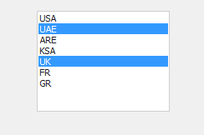

MB

###########################################################

ListBox properties  
------------------------

---------------------------------------------------------------------------------------------------

MultiColumn :

دى بتعمل الايتيمز فى الليست بوكس بدل ما هى كولوم واحد ورا بعضه لا بتخقسمه لشويه اعمده اختار منهم و كان الليسته دى كذا لسته بس هى فى الاخر لسته واحده و متقسمه على كذا عمود   
شكلها اهه

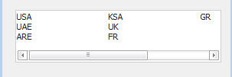

---------------------------------------------------------------------------------------------------

SelecctionMode :

دى بتديك القدره انك تختار يا اما ايتيم واحد يا اما كذا ايتم

MB

###########################################################

ListBox   
------------------------

اذاى انى انقل بيانات ليست بوكس فى ليسته تانيه

Dim Arr(ListBox1.Items.Count - 1) As String

ListBox1.Items.CopyTo(Arr, 0)

ListBox2.Items.AddRange(Arr)

او   
  
ListBox2.Items.AddRange(ListBox1.Items)

MB

###########################################################

ListBox شغل و دوال  
------------------------

ListBox1.ClearSelected()

بتشيل السليكت الى انا مختاره

--------------------------------------------------------------------

ListBox1.GetSelected(indexNum)

دى يتؤجعلك ترو او فولس بمعنى انت بتتشيك بيها هل تم اختيار الايتم الى الايندكس بتاعه كذا ولا لأ

--------------------------------------------------------------------

عاوزك تعملى كود ينقل مجموعه من الايتيمز المختاره فى الليست بوكس 1 لليست بوكس اتنين

Private Sub Button1_Click(sender As Object, e As EventArgs) Handles Button1.Click

Dim arr(ListBox1.SelectedItems.Count - 1) As String

ListBox1.SelectedItems.CopyTo(arr, 0)

ListBox2.Items.AddRange(arr)

End Sub

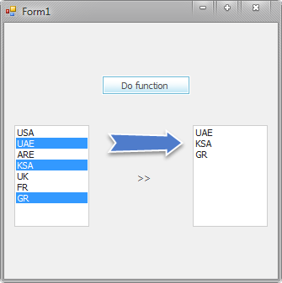  
  
بعد عمل الكود ده اكتشفنا ان فىه حطأ برمجى الى هو ممكن ادوس تانى على نفس البلاد يضيفها تانى   
طيب و الحل ؟  
  
حاجه من اتنين يا اما يقارن الى داخل بالى موجود و ده هيبقى شئ مرهق اوى على البرنامج بس فكرته عاديه يعنى مجرد هتعمل لوب على الى هتوديه و تقوله ايف لو الى هو رايحله بيكونتين اى نيله من الى رايح متحطش   
  
طب الحل الاسهل ان الى يروح ناحيه اليمين يتمسح اشطه كده اشطه طيب   
  
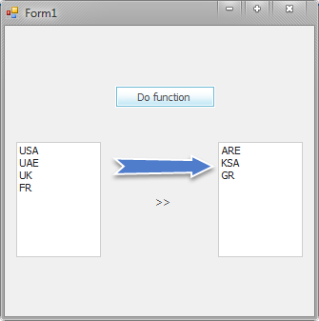

ادى الكود اهه

Private Sub Button1_Click(sender As Object, e As EventArgs) Handles Button1.Click

Dim arr(ListBox1.SelectedItems.Count - 1) As String

ListBox1.SelectedItems.CopyTo(arr, 0)

For index As Integer = 0 To ListBox1.SelectedItems.Count - 1

ListBox1.Items.Remove(ListBox1.SelectedItem)

Next

ListBox2.Items.AddRange(arr)

End Sub

شرح الكود بقه   
بص سا سيدى انت بتعمل اراى بنفس الحجم الى انت هتعمل عليهم سليكت - 1 و ده لانك عاوز تحفظ فيه الايتيم الى انت عملت عليها سليكت بس   
بعد كده بتعمل كوبى للسليكتيد ايتيمز فى الاراى   
  
عبد كده بتعمل فور لوب طولها نفس طول العدد الى انت اختارته من الايتيمز - 1 و ده عشان عشان تمشى على كل الايتمز الى انت اخترتها و تشيلهم واحد واحد   
طيب هو ليه مستخدمناش سليكتيد ايتيمز الجمع جوه الريموف ؟  
و ده لان الريموف بتمسح واحد واحد فانت بتدخلها كل مره ايتم من الى انت مختارهم بشيلها و هو بيبقى عارف ترتيبهم بقه مخزنهم يا اسكى

MB

###########################################################

DateTimePicker   
------------------------

دى عباره عن اداه بتعمل ايه ؟   
بتجيب التاريخ فى الوقت الحالى و لكن انت تقدر تغير القيمه بتعتها بانك تغيرها بالفاليو بتعتها سواء بالكود او يدوى

MB

###########################################################

DateTimePicker Properties   
----------------------------------

---------------------------------------------------------------------------------------------------

DropDownAlign :

دى بتحدد فيها الكايندر لما يتفرد و يظهر على شكل شيت كده يظهر ناحيه اليمين ولا الشمال

---------------------------------------------------------------------------------------------------

Format :

دى بتحدد فيها هل يبقى الفورمات

long  
فيظهر فيه التاريخ يوم و شهر و سنه بالكلامى مش بالارقام   
  
short  
فيظهر التاريخ يوم و شهر و سنه بس ارقام   
   
time  
فيظهر الساعه بس   
  
custom  
فده بقه ساعتها بروح على بروبيرتى اسمه   
CustomFormat   
و ده بقه بتحدد فيها الى انت عاوز تشوفه بمزاجك   
على سبيل المثال بتكتب فيها   
yyyy/MM/dd hh:mm:ss tt  
  
y Years  
m Months  
d Day

H Hours  
m Minutes  
s Seconds  
t time (pm/Am)  
  
و كل حرف من دول بيكتب رقم فى التاريخ عشان كده عملين فى السنه مثلا 4 حروف عشان يكتب 2017  
عشان لو كتبناه   
 yy مثلا

هتلاقى النتيجه انه يظهر   
 17 بس

---------------------------------------------------------------------------------------------------

ShowUpDown :

دى بتبدل الكاليندر الكبيره الى بتظهر تختار منها التاريخ لزرار بتحدد السنه او الشهر او اليوم او اى حاجه و تعد تزود منه طبعا الكاليندر احسن منه الف مره

ShowCheckBox :

دى بتعمل تشيك بوكس على اليوم ممكن بتكون هتستخدم انى اعمل اليوم لو كان تشيكد يبقى هاتلى قيمته و حطها فى مكان ما و اكيد بيتم استخدمها فى حاجات ذى نظام الفنادق مثلا

---------------------------------------------------------------------------------------------------

ShowUpDown :

دى بتبدل الكاليندر الكبيره الى بتظهر تختار منها التاريخ لزرار بتحدد السنه او الشهر او اليوم او اى حاجه و تعد تزود منه طبعا الكاليندر احسن منه الف مره

---------------------------------------------------------------------------------------------------

Max/MinDate :

دى كل الى بتعمله انك بتحدد جواه اقصى و ادنى تاريخ

---------------------------------------------------------------------------------------------------

Value :

دى بتحط فيها التاريخ الى انت عاوزه يظهر بمزاجك

MB

###########################################################

DateTimePicker Get and Set Functions   
-------------------------------------------------

---------------------------------------------------------------------------------------------------

MsgBox(DateTimePicker1.Value.ToString())

دى بتجيب التاريخ على هيئه سترينج و على فكره ينفع اعمل للداتا فورماتينج بمزاجى جوه فانكشن التوسترينج

---------------------------------------------------------------------------------------------------

MsgBox(DateTimePicker1.Value)

دى بتجيب التاريخ بس طبعا مينعش اغير قيمته بيها

---------------------------------------------------------------------------------------------------

MsgBox(DateTimePicker1.Value.ToShortDateString())

دى بتجيب التاريخ بس طبعا قصير من الاخر بترجعه بالشكب بتاع الارقام يوم شهر سنه و خلاص

لو شيلت شورت و خطيت لونج تجيبهولك بكشل مفصل بقه

---------------------------------------------------------------------------------------------------

MsgBox(DateTimePicker1.Value.ToShortTimeString())

دى بتجيب الساعه   
لو شيلت شورت و خطيت لونج تجيبهولك بكشل مفصل بقه

---------------------------------------------------------------------------------------------------

MsgBox(DateTimePicker1.Value.ToLocalTime())

دى بتجيب التاريخ و الساعه الحاليه بتاعت الجهاز

---------------------------------------------------------------------------------------------------

MsgBox(DateTimePicker1.Value.ToFileTimeUtc())

دى بتجيب التاريخ و الساعه الحاليه بتاعت الجهاز بالملى سكند

Utc  
دى يعنى التوقيت العالمى عكس اللوكل

---------------------------------------------------------------------------------------------------

MsgBox(DateTimePicker1.Value.ToLocalTime())

دى بتجيب التاريخ و الساعه الحاليه بتاعت الجهاز

MB

###########################################################

DateTimePicker Get and Set properties   
-------------------------------------------------

---------------------------------------------------------------------------------------------------

MsgBox(DateTimePicker1.Value.Year)  
MsgBox(DateTimePicker1.Value.Second)

MsgBox(DateTimePicker1.Value.Minute)

MsgBox(DateTimePicker1.Value.Month)

MsgBox(DateTimePicker1.Value.Second)

دى بتجيب كل حاجه لوخديها ذى ما انت شايف

---------------------------------------------------------------------------------------------------

MsgBox(DateTimePicker1.Value.AddYears(2))

دى بتجيب التاريخ مضافا عليه القيمه الى جوه القوس دى و طبعا الفانكشن دى فيه منها للشهر و الدقيفه و كله كله   
لو ضيفت بالموجب يزود لو بالسالب ينقص

---------------------------------------------------------------------------------------------------

اذاى بقه انت تجيب قيم تحطها فى الفاليو و اذاى تجيب الساعه دلوقتى على جهازك و كده

---------------------------------------------------------------------------------------------------

DateTimePicker1.Value = Now

MsgBox(DateTimePicker1.Value)

او

DateTimePicker1.Value = Date.Now

دى بتجيب التاريخ و وقت اليوم الحالى

DateTimePicker1.Value = DateTime.Today

او

DateTimePicker1.Value = Today

دى بتجيب التاريخ و بس

---------------------------------------------------------------------------------------------------

DateTimePicker1.Value = Today + 20

دى بتجيب التاريخ بتاع بعد انهرده ب 20 يوم  
  
---------------------------------------------------------------------------------------------------

MsgBox(Today.**CompareTo**(Today.AddDays(10)))

دى بتقارن التاريخ الى قبلها بالى جواها لو الى قبلها اكبر تربجع 1 لو اصغر ترجع -1 لو الاتنين بيساوا بعض ترجع 0   
  
  
خد بالك ان   
DateTimePicker1.Value  
دى من نوع   
date  
و بالتالى اى حاجه من نوع   
date   
ينفع تبقى بدلها   
ذى   
ما حصل فى الفانكشن دى

MsgBox(Today.**CompareTo**(Today.AddDays(10)))

---------------------------------------------------------------------------------------------------

MsgBox(WeekdayName(1))

دى بتجيب اليوم رقم كذا فى الاسبوع بالاسم   
  
اما الى بيجيبها بارقم بقه هو و بياخد براميتر من نوع   
date

MsgBox(Weekday(Today))

---------------------------------------------------------------------------------------------------

MsgBox(Weekday(Today,FirstDayOfWeek.Saturday))

ذى الى فوقها بس هنا بقوله ان بدايه الاسبوع هو يوم السبت

---------------------------------------------------------------------------------------------------

لما تيجى تتعامل مع التواريخ هتتعامل مع كلاسات ذى   
 اكتر للتاريخDate   
 اكتر للوقت DateTime  
فعلى سبيل المثال

DateTimePicker1.Value = Date.Now

DateTimePicker1.Value = New Date(2019, 3, 2)

دى بتجيب التاريخ و وقت اليوم الحالى

DateTimePicker1.Value = DateTime.Today

نفس الكلام الى طبقته على السنه و الشهر و اليوم طبقه على الساعه و الدقيقه و الثانيه

MB

###########################################################

GroupBox   
---------------

الجروب بوكس ما هو الا كونتينر بحط فيه مجموعه من الادوات يعنى عامل ذى السيكشن او الديف فى الويب كده بالظبط

MB

###########################################################

CheckedListBox   
---------------------

بص نفس فكره الاتشيك بوكس مدمج معاه الليستبوكس   
فهتلاقى انه ذى الليست بوكس بتختار منها بمظاجك بس بدل ما بتختار و مفيش اتشيك بوكس لا هنا فى تشيك بوكس تبين ان تم اختيار الشئ ده  
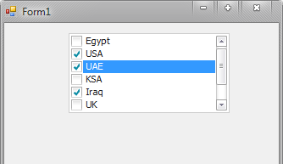

هنا هتلاقى الفانكشن هى هى بتاعت الليست بس هنا هتلاقى   
CheckedItems   
هنا هتلاقى   
SelectedItems  
   
فى بروبيرتى هنا اسمها   
CheckedOnClick  
ده بيخلى ان علامه الصح دى تتعلم او تتشال بمجرد دوسه واحده مش اتنين ذى ما معمول افتراضى

MB

###########################################################

MaskedTextBox   
---------------------

بص نفس فكره التيكست بوكس بس الفرق ان ان الماسكيد بوكس ده بيقبلش اى انبوت الا بفورمات معينه انا الى بحددهاله من   
 set Mask  
مش بيقبل غير ارقام   
خليك عارف ان فى الفورمات ان  
 صفر يعنى اجبارى   
 تسعه يعنى اختيارى   
  
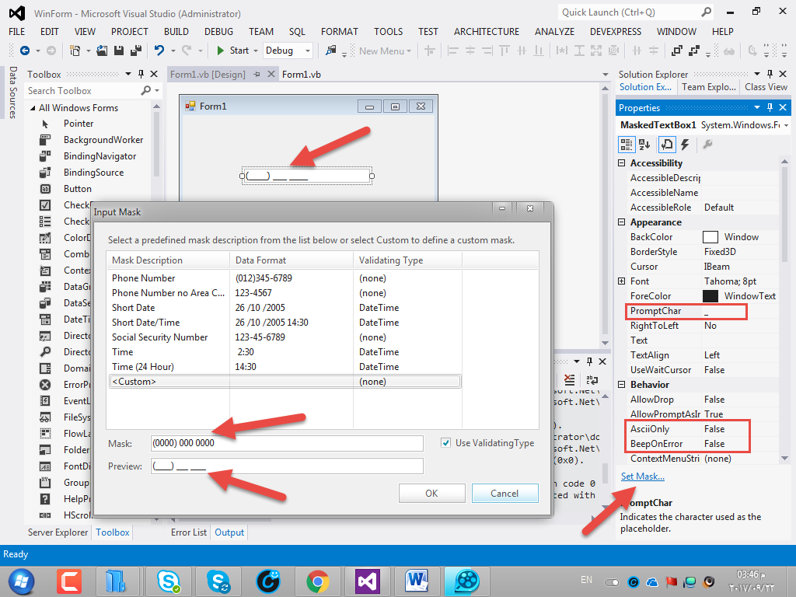  
الماسك ده هو الفورمات   
البريفيو الشكل الى هيظهر فى التيكست   
  
PrompetChar  
ده الحرف او العلامه الى هتبقى بليسهولد على ما تحط الارقام الى محتاجها فى التيكست انبوت   
  
AsciiOnly  
يعنى الحروف الاسمول بس   
  
BeepOnError  
هيعمل صوت لما يبقى فى ايرور   
  
TextMaskFormat : includeLiteral  
دى بتشفى الكلام يعنى هتشيل البرومبيت الى بين الارقام و ترجعلك رقم نضيف

MB

###########################################################

MaskedTextBox Events  
-------------------------------   
---------------------------------------------------------------------------------------------------

MaskInputRejected

معناها لما يحصل رفض للانبوت الى انت مدخله فى الماسكيد تيكستبوكس اعمل كذا

MB

###########################################################

Tools Built in Functions  
-------------------------------

هنا بقه بنقول ذى ما فى للاسترنجات العاديه فانكشنز جاهزه و كذلك الكلاس سترينج ليه فانكشنز جاهزه هنجد ان اى تول ليها برضوا فانكشنز جاهزه   
و على سبيل المثال هديك بعض الامثله  
و ده معناها ان التول الواحده بيبقى ليها   
Properties   
Events   
Built in Functions

---------------------------------------------------------------------------------------------------

TextBox (Some Built in Functions )

*******************************

---------------------------------------------------------------------------------------------------

TextBox1.**AppendText**(" Badawy")

--------------------------------------------

الفانكشن دى هتاخد الى جوه التيكست بوكس و تزود عليه كلمه بدوى يعنى لو انا حطيت فى التيكست بوكس   
Mahmoud   
الفانكشن هتحطلنا عليها   
Badawy

و بكده الناتج يبقى   
Mahmoud Badawy

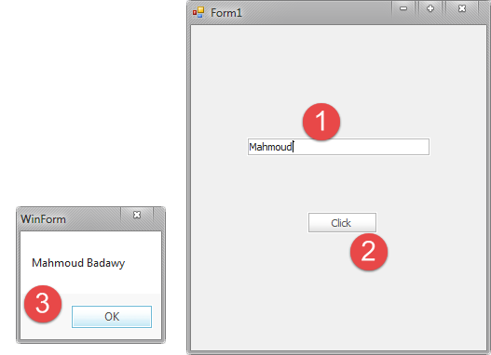

---------------------------------------------------------------------------------------------------

TextBox1.**Clear**()

--------------------------------------------

الفانكشن دى بتفضى التيكست بوكس من اى حاجه بتخليها نضيفه فله شمعه منوره

---------------------------------------------------------------------------------------------------

TextBox1.**ClearUndo**()

--------------------------------------------

الفانكشن دى بتفضى التيكست بوكس من اى حاجه بتخليها نضيفه فله شمعه منوره + بتمسح كمان المعلومات الى ال   
undo  
فمتعرفش تعمل تراجع ابدا   
  
و على فكره فى فانكشن اسمها   
undo   
هى دى الى بتعمل تراجع يعنى تبقى كتبت محمود بدوى و مسحت بدوى و تدوس   
undo   
تلاقى بدوى رجعت   
هى (كنترول + زد) لو تعرفها

---------------------------------------------------------------------------------------------------

TextBox1.**Copy**()

--------------------------------------------

الفانكشن دى بتعمل كوبى من الى انت بتعلم عليه بتعمله سليكت يعنى بتعلم عليه بالازرق هتعمله كوبى يعنى   
و فى فانكشن تانيه بتعمل   
Cut

---------------------------------------------------------------------------------------------------

TextBox1.**Focus**()

--------------------------------------------

الفانكشن دى بتخلى المؤشر يروح جوه التيكست بوكس عشان تبتدى تكتب فيه

---------------------------------------------------------------------------------------------------

TextBox1.**Select**(0, TextBox1.TextLength)

--------------------------------------------

الفانكشن دى بتعمل سليكت او بتعلم على النص على فى التيكست بوكس و خد بالك عشان تشتغل لازم تعمل ال  
HideSelection : false  
  
و فى منها   
SelectAll  
بتعلم على كله من غير تحديد  
و فى   
DeSelect بقه اسمها بتشيل العلامات

MB

###########################################################

ToolTip   
-------------------

التول تيب هى عباره عن اداه بتتحط على الفورم كلها و اول ما بتحطها على الفورم كل الادوات بتكتسبها و اهميتها ان بكتب لكل اداه حاجه ذى ملحوظه فوقها كده تبين اهميتها   
اولا   
التول تيب ليها بروبيرتيست و ليها ايفينتات و كمان ليها بلت ان فانكشنز خاصه بيها لو غيرت فيها فهى بتتغير لكل الادوات   
ثانيا   
هتلاقى فى كل اداه فى الفورم الى موجود فيه التول تيب حاصيه جديده فى البروبيرتس اسمها   
onTooltip tooltipName  
الخاصيه دى بتكتب فيها الرساله الى انت عاوزها تظهر على الاداه   
  
مثال عشان تفهموا   
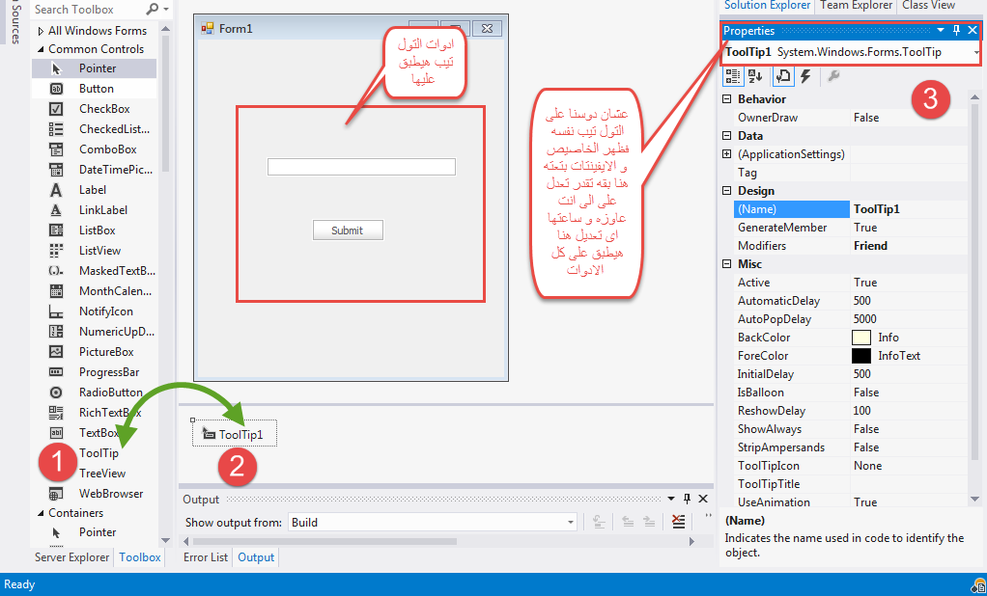

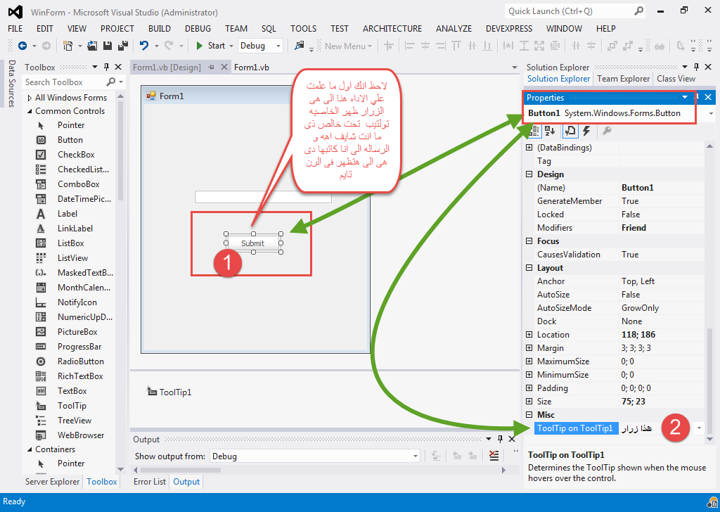

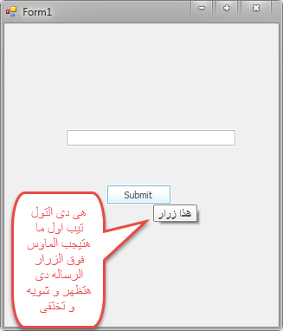

اذاى اغير الرساله الى بتظهر دى بالكود   
ToolTip1.**SetToolTip**(Button1, "Click or I will Kill You")

---------------------------------------------------------------------------------------

لاحظ فى الكود ان التول تيب كل التغيرات الى بتحصل بتحصل عن طريق انى اعامله مثله مثل اى اداه ليها بروبيرتيس و بيلت ان فانكشن و بالتالى اقدر اعدل و اظبط فيها باكود ذى ما انا عاوز

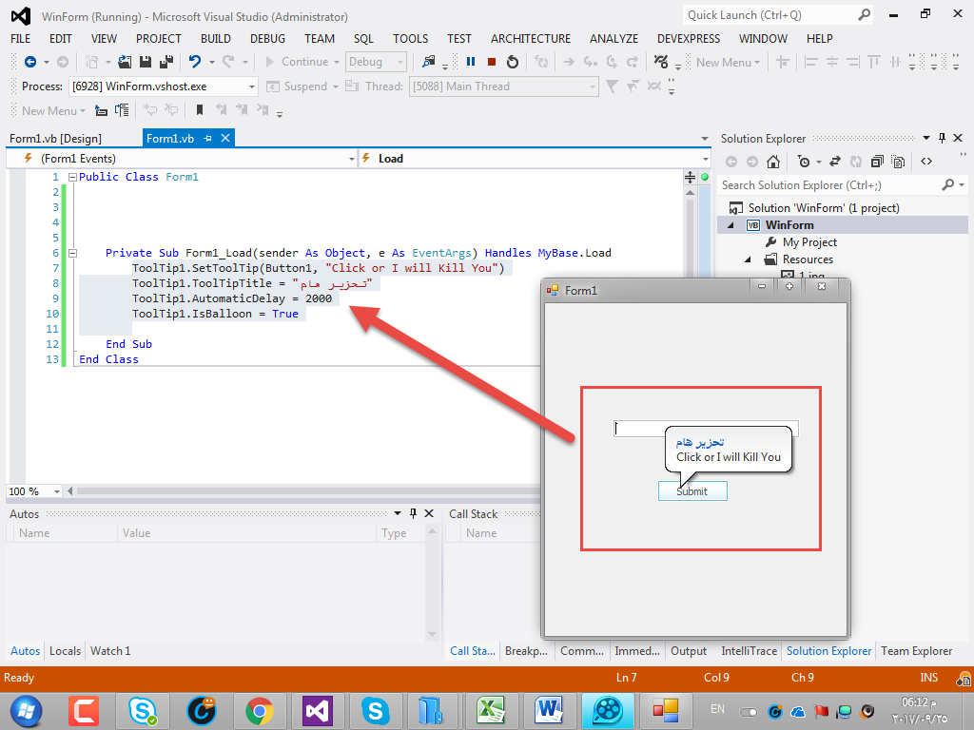

MB

###########################################################

Timer   
-------------------

التايمر دى اداه تستخدم لعمل عداد او مؤقت بديله وقت معين و اول ما بيخلصه بيتم تنفيذ كود معين او ايفينت معين   
عارف ذى العداد الى فى القنبله او ما بيخلص القنبله بتفذ مهمتها و تفرقع هههههههه مثال حلو و الله هههههه   
التايمر ليه بروبيرتيس و ليه ايفينتات و ليه فانكشنز جاهزه   
ملحوظه   
وضعه فى الفورم ذى التول تيب بيتحط على الفورم كله بينزل تحت كده و بيطبق على كل الادوات و الفورم و كله حاجه فى الفورم

---------------------------------------------------------------------------------------------------

**Timer Properties**

-----------------------

Enabled

---------------

البروبيرتى دى عشان يشغل الايفنت بمعنى انه يفعل حته انه يربط التايمر بايفينت من نوع   
elapsed

---------------------------------------------------------------------------------------------------

Interval

---------------

دى بيحدد المده الى المفروض لازم تمر عشان التيمر يشتغل فيها و يعد  
 فيه 1000  
تعنى ثانيه

---------------------------------------------------------------------------------------------------

**Timer Events**

-----------------------

Tick

---------------

ده يعنى بمجرد ما يخلص   
  
---------------------------------------------------------------------------------------------------

Timer Built in Function

-----------------------

Start / Stop

---------------

بشتغل ويقف   
و على فكره انت لازم ذى ما شغلته توقفه لانه لو موقفتوش هيفضل شغل للابد   
و احيانا بتحتجش توقفه لو انت عاوزه يتعمل فى ساعه مثلا   
  
تعالى نعمل كود ساعه يا اسطى

Clock By Timer  
-------------------

Public Class Form1

Private Sub Form1_Load(sender As Object, e As EventArgs) Handles MyBase.Load

Label1.Text = Now

Timer1.Interval = 1000

Timer1.Start()

End Sub

Private Sub Timer1_Tick(sender As Object, e As EventArgs) Handles Timer1.Tick

Label1.Text = Now

End Sub

End Class

الكود بيقول ان لما يحصل لود للفورم جبلى الساعه و التاريخ و بعد كده ابدأ شغل التايمر اول ما التايمر هيشتغل هيشتغل بشكل دورى و كل اما يخلص دوره الى هى كل ثانيه (1000 مل ثانيه) هيروح رايح ينفذ ايفينت التيك فيكتب هناك التاريخ الجديد  
و تفضل شغاله بقه كده الى ما شاء الله   
و ممكن توقف الكلام ده بقه ب   
timer1.Stop()  
بعد حدوث حدث معين و ليكن بعد الضغط على زر ما داخله فانكشن ستوب   
او نخترعله ايفينت بال  
addHandler  
بس الكود ده ساعه و بالتالى مش عاوزين نوقفه

---------------------------------------------------------------------------------------------------

**Naming Tools   
اذاى اسمى الادوات**

-----------------------

انا بفضل نكتب اسم الفورم الى هو فيه بشكل مختصر _اسم الاداه مختصر _وظيفه الاداه ليس مختصر   
وضع اسم الاداه و وظيفتها مهم جدا جدا جدا جدا   
 اما اسم الفورم برحتك بس الاحسن تحطه هيريحك جدا فى فهم الكود بعد كده ده فى انهى فورم و كده يعنى مهم بس للفهم بعد كده   
  
كمثال على كلامى   
قبل الاختصار  
Form1_ButtonDelete

بعد الاختصار  
F1_btnDelete  
و من الممكن حذف اسم الفورم لو مش محتجينه

MB

###########################################################

Form Calling

التعامل مع فورم من خلال فورم اخر  
--------------------------------------

التعامل مع فورم من خلال فورم اخر   
انت بتيجى على الفورم الاول و تعمل جواه كود ضغط الزرار للذهاب للفورم التانى   
جوه كود الزرار بتكتب الكود البى بيفتحلك الفورم التانيه   
طب اذاى  
بص يا يبدى جوه كود الزرار فى الفورم الاول   
بتكتب اوبجيكت من نوع الفورم الى انت رايحله   
و بعد كده بتجيب الاوبجيكت و بتنادى على فانكشن   
Show   
من خلاله فيظهر الفورم الى انت رايحله بقه لما تدوس على الزرار   
و ادى الكود

---------------------------------------------------------------------------------------------------

Public Class MainForm

Private Sub Button1_Click(sender As Object, e As EventArgs) Handles ShowChildFormBtn.Click

ChildForm.Show()

End Sub

End Class

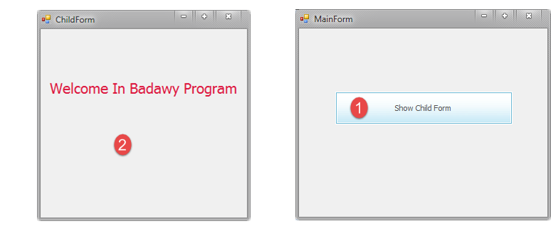

ده بيفتح الفورم مره واحده بس لانك بكل سهوله بتقوله افتحلى الفورم الى اسمه تشايلد فورم بس ولا بتعمل منه بقه اوبجيكت ولا مليون لا ده هو واحد بس الى بيتعمل و شكرا   
  
على عكس المود الى جاى فى الطريق   
الى هيبينلك ان لما تكون عامل حاجه و مش محتاجه انك تستخدم نيو يبقى امنه نيو لان نيو هتهدلك الدنيا و تخلى كل مره هيتنفذ فيها الفانكشن او الايفينت هيكريتلك اوبجيكت من نفس النوع من جديد

---------------------------------------------------------------------------------------------------

Public Class MainForm

Private Sub Button1_Click(sender As Object, e As EventArgs) Handles ShowChildFormBtn.Click

Dim objChildForm As New ChildForm

objChildForm.Show()

End Sub

End Class

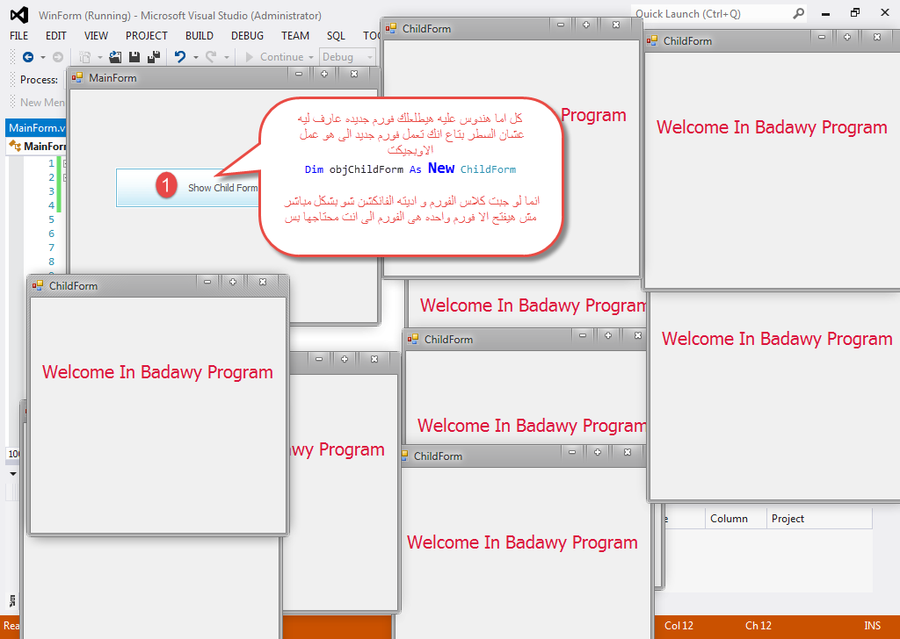

---------------------------------------------------------------------------------------------------

اذا هناك فرق بين انك تعمل اوبجيكت و تقوله ان كل ضغطه يعمل اوبجيكت جديد من الفورم الى نت عاوزه و بين انك تخليه يظهر الفورم الى انت عاوزها مره واحده بانك تكتبله اسم الفورم و الفانكشن الى هتتنفض عليه ذى ما انت شوفت فى الاكواد السابقه   
اذا تعريف الاوبجيكت و كلمه نيو لا يمكن الا ان يكونوا بحساب و ليس سمك لبن تمر هندى   
و عشان الكود الى بيطلع مليون فورم ده يتظبط و يطلع فورم واحد بس هتعمل الكود بالشكل الاتى

Public Class MainForm

Dim objChildForm As New ChildForm

Private Sub Button1_Click(sender As Object, e As EventArgs) Handles ShowChildFormBtn.Click

objChildForm.Show()

End Sub

End Class

---------------------------------------------------------------------------------------------------

---------------------------------------------------------------------------------------------------

Form Functions

Show

--------------

بظهر بيها الفورم التانيه و خلاص و يروح يتعامل مع اى فورم فى اى حته عادى

---------------------------------------------------------------------------------------------------

ShowDialog

--------------

بظهر بيها الفورم التانيه و يتعامل معاها اولا عشان يعرف يتعامل مع غيرها

---------------------------------------------------------------------------------------------------

Hide

--------------

يخفى الفورم يعنى عكس شو اصلا   
  
---------------------------------------------------------------------------------------------------

Close

--------------

بقفل بيها الفورم   
---------------------------------------------------------------------------------------------------

ShowDialog

--------------

بظهر بيها الفورم التانيه و يتعامل معاها اولا عشان يعرف يتعامل مع غيرها

MB

###########################################################

ShowDialog

------------------------

بظهر بيها الفورم التانيه و يتعامل معاها اولا عشان يعرف يتعامل مع غيرها و بيخزن قيمه فى نفسه عشان تعرف تعديها فى الفورم الاخرى   
 فى الفورم الى انا رايلحها بقوله فى اخر الكود بتعها   
  
DialogResult = Windows.Forms.DialogResult.Yes  
  
كعلامه ان الديلاوج ريسلت خلاص وصل و بعد كده فى الفورم التانيه الاساسيه الى انا فاتح منها الفورم التانيه دى بقوله   
If (ChildObj.ShowDialog() <> Windows.Forms.DialogResult.Yes) Then Return  
و ده معناه ان لو الفورم الاتشايلد مرجعش منها DialogResult.Yes فسعتها اطلع من الفانكشن دى ما لو اتنفذ و رجع yes ساعتها نفذ بقه الكود الى هتكتبه بعد السطر ده   
  
بص هتفهمه اكتر فى برنامج تمرير القيم الى انا عامله فى ملخص ال OOP

MB

###########################################################

##########

------------------------